BỘ GIÁO DỤC VÀ ĐÀO TẠO

TRƯỜNG ĐẠI HỌC MỞ THÀNH PHỐ HỒ CHÍ MINH

<LÊ THANH DANH>

<HỆ THỐNG QUẢN LÝ BẢO TRÌ THIẾT BỊ>

ĐỒ ÁN NGÀNH
NGÀNH <CÔNG NGHỆ THÔNG TIN>

TP. HỒ CHÍ MINH, <2024>
BỘ GIÁO DỤC VÀ ĐÀO TẠO

TRƯỜNG ĐẠI HỌC MỞ THÀNH PHỐ HỒ CHÍ MINH

<LÊ THANH DANH>

< HỆ THỐNG QUẢN LÝ BẢO TRÌ THIẾT BỊ >

Mã số sinh viên: <2151050047>

ĐỒ ÁN NGÀNH
NGÀNH <CÔNG NGHỆ THÔNG TIN>

Giảng viên hướng dẫn: <LÊ QUANG MINH>

TP. HỒ CHÍ MINH, <2024>
LỜI CẢM ƠN

NHẬN XÉT CỦA GIÁO VIÊN HƯỚNG DẪN

TÓM TẮT ĐỒ ÁN NGÀNH
Hiện nay, trong các tổ chức lớn không chỉ có những tổ chức nhỏ với nhiều trang thiết bị tiên tiến và hiện đại, việc quản lý, bảo trì và thu mua thiết cũ trở nên phức tạp, dễ dẫn đến việc thiếu sót hoặc bỏ sót về lịch bảo trì, kiểm tra chất lượng, chậm trễ trong xử lý các sự cố và không tối ưu hóa chi phí sửa chữa. Hệ thống hiện tại thiếu các công cụ hiệu quả để theo dõi lịch sử bảo trì, ghi nhận sự cố, phân tích chi phí liên quan đến bảo trì và sửa chữa thiết bị. Để giải quyết được bài toán này chúng ta phải đề ra các giải quyết về mục tiêu thì xây dựng một hệ thống quản lý bảo trì thiết bị với các mục tiêu cụ thể đó là quản lý thông tin thiết bị bao gồm cả vị trí và trạng thái của thiết bị, tạo và theo dõi lịch bảo trì định kỳ, cung cấp thông báo nhắc nhở về các lịch bảo trì sắp tới hoặc đã quá hạn, ghi nhận và quản lý sự cố xảy ra với thiết bị, theo dõi tiến độ và tình trạng xử lý sự cố, lưu trữ và phân tích lịch sử sửa chữa thiết bị bao gồm chi phí và hiệu quả của các hoạt động sửa chữa. Bên cạnh đưa ra mục tiêu để giải quyết bài toán đó thì chúng ta phải có giải pháp rõ ràng. Thứ nhất, quản lý thiết bị là xây dựng module cho phép quản trị viên thêm mới, chỉnh sửa, xóa và theo dõi thông tin chi tiết về thiết bị, bao gồm vị trí và trạng thái hiện tại. Thứ hai, quản lý lịch bảo trì là tích hợp chức năng tạo lịch bảo trì định kỳ, thiết lập tần suất và loại bảo trì, kèm theo thông báo nhắc nhở khi sắp đến hạn hoặc đã quá hạn. Thứ ba, quản lý sự cố là xây dựng module để ghi nhận sự cố, theo dõi tình trạng xử lý và lưu trữ thông tin chi tiết về sự cố. Thứ tư, quản lý lịch sử sửa chữa là phát triển chức năng lưu trữ lịch sử sửa chữa và chi phí liên quan, đồng thời cung cấp báo cáo chi tiết về lịch sử sửa chữa cho từng thiết bị. Thứ năm, tính năng xã hội và hỗ trợ là tích hợp diễn đàn trao đổi kinh nghiệm giữa các nhân viên bảo trì và hệ thống chat thời gian thực dựa trên Firebase. Cuối cùng, để dẫn đến kết quả đáng mong đợi thì hệ thống quản lý bảo trì thiết bị hoàn thiện sẽ giúp cho những tổ chức dễ dàng theo dõi và quản lý hiệu quả thiết bị và lịch bảo trì, giảm thiểu tình trạng bảo trì chậm trễ, quản lý toàn diện các sự cố và lịch sử sửa chữa, tối ưu hóa chi phí và nâng cao hiểu quả bảo trì, tạo môi trường trao đổi và hỗ trợ kỹ thuật cho nhân viên bảo trì, nâng cao chất lượng để có thể tới tay khách hàng để họ có những lựa chọn tốt nhất và giúp tăng sự hài lòng trong công việc.

SUMMARY
Nowadays, for organizations or businesses with more modern and advanced equipment, the management, maintenance and sale of old equipment is very difficult and complicated, which leads to a lack of Missing or omitting the maintenance schedule of quality checking equipment, delays in troubleshooting, so when it arrives to customers it is not as requested. To solve this problem, we must devise a targeted method to build an equipment maintenance management system including specific functions such as managing equipment information, location, and periodic maintenance schedule. , provide reminders about upcoming or overdue maintenance schedules, record and manage problems occurring with equipment, track progress and status of troubleshooting, store and analyze schedules Equipment repair history includes cost and effectiveness of repair operations. But accordingly, we also have measures to solve that problem; we must come up with a clear solution. Firstly, device management is building a module that allows administrators to add, edit, delete and track detailed information about devices, including location and current status. Second, maintenance schedule management is to integrate the function of creating a periodic maintenance schedule, setting the frequency and type of maintenance, along with reminder notifications when it is about to be due or is overdue.Third, incident management is building a module to record incidents, monitor processing status and store detailed information about the incident. Fourth, repair history management is to develop the function of storing repair history and related costs, and provide detailed reports on repair history for each device. Fifth, the social and support feature is the integration of an experience exchange forum between maintenance staff and a real-time chat system based on Firebase. Finally, to lead to desirable results, a complete equipment maintenance management system will help organizations easily monitor and effectively manage equipment and maintenance schedules, minimizing maintenance problems. delays, comprehensive management of incidents and repair history, optimizing costs and improving maintenance efficiency, creating an environment for exchange and technical support for maintenance staff, improving quality to can reach customers so they can make the best choices and help increase job satisfaction.
MỤC LỤC
DANH MỤC TỪ VIẾT TẮT 8
DANH MỤC HÌNH VẼ 9
DANH MỤC BẢNG 10
MỞ ĐẦU 11
Chương 1. GIỚI THIỆU TỔNG QUAN VỀ ĐỀ TÀI 12
1.1. Giới thiệu đề tài 12
1.2. Lý do chọn đề tài 12
1.3. Mục tiêu và phạm vi đề tài 13
1.4. Phương pháp nghiên cứu 14
1.5. Bố cục báo cáo 17
Chương 2. CƠ SỞ LÝ THUYẾT 18
2.1. Java 18
2.1.1. Giới thiệu Java 18
2.1.2. Kiến trúc Java 18
2.1.3. Kỹ thuật kết hợp Java với Spring MVC và Hibernate 18
2.1.4. Cấu trúc project Java (Spring MVC và Hibernate) 18
2.2. Spring Framework (Spring MVC, Spring Core) 18
2.2.1. Giới thiệu Spring Framework (Spring MVC, Spring Core) 18
2.2.2. Kiến trúc Spring MVC 19
2.3. ReactJS 19
2.3.1. Giới thiệu ReactJS 19
2.3.2. Kiến trúc ReactJS 19
2.3.3. Kỹ thuật ReactJS và Spring MVC 19
2.3.4. Cấu trúc project ReactJS 19
2.4. Hibernate 19
2.4.1. Giới thiệu Hibernate 19
2.4.2. Kiến trúc Hibernate 20
2.5. Các dịch vụ công cụ hỗ trợ 20
2.5.1. Jackson Databind 20
2.5.2. Jakarta Mail 20
2.5.3. Guava 20
2.5.4. Firebase 20
2.5.5. MySQL 20
Chương 3. HỆ THỐNG QUẢN LÝ BẢO TRÌ THIẾT BỊ 21
3.1. Giới thiệu bài toán 21
3.2. Phân tích hệ thống 22
3.2.1. Sơ đồ Use Case 22
3.2.2. Đặc tả sơ đồ Use Case 22
3.3. Thiết kế hệ thống 24
3.3.1. Lược đồ tuần tự (sequence diagram) 24
3.3.2. Thiết kế dữ liệu 29
3.3.3. Thiết kế giao diện 32
3.4. Kiến trúc phần mềm của hệ thống 36
3.4.1. Về Front End 36
3.4.2. Về Back End 36
3.4.3. Database 37
3.4.4. Các mối quan hệ giữa Front-end, Back-end, Database 37
3.4.5. Luồng hoạt động của hệ thống 37
3.4.6. Kiểu kiến trúc Client-Server 37
3.5. Kết quả thực hiện 38
3.5.1. Chức năng quản lý lịch bảo trì 38
3.5.2. Chức năng theo dõi sự cố 39
3.5.3. Chức năng theo dõi lịch sửa chữa 40
3.5.4. Chức năng bán thiết bị cũ 42
3.5.5. Chức năng thông báo bảo trì tự động 43
3.5.6. Chức năng chat hỗ trợ nhân viên và khách hàng 44
3.5.7. Chức năng thanh toán trực tuyến qua MoMo 45
Chương 4. KẾT LUẬN VÀ HƯỚNG PHÁT TRIỂN 46
4.1. Kết luận 46
4.2. Hướng phát triển 48
4.2.1. Tích hợp IoT ( Internet of Things ) 48
4.2.2. Tích hợp Trí tuệ nhân tạo (AI) cho Bảo trì 48
4.2.3. Phát triển ứng dụng di động 48

DANH MỤC TỪ VIẾT TẮT

DANH MỤC HÌNH VẼ
Hình 1.1 Sơ đồ luồng dữ liệu (DFD) 15
Hình 1.2 Sơ đồ tiến trình (PFD) 16
Hình 3.1 Chức năng đăng ký tài khoản 25
Hình 3.2 Chức năng quản lí lịch bảo trì 26
Hình 3.3 Chức năng quản lý sự cố 27
Hình 3.4 Chức năng thanh toán trực tuyến 28
Hình 3.5 Sơ đồ xử lý thanh toán MoMo ( Nguồn: https://test-payment.momo.vn/payment-platform) 29
Hình 3.6 Sơ đồ lớp 30
Hình 3.7 Trang chủ Admin 33
Hình 3.8 Trang danh sách thiết bị 33
Hình 3.9 Chat tổng cho nhân viên 34
Hình 3.10 Trang thống kê của hệ thống 34
Hình 3.11 Trang kiểm tra giám sát sự cố 35
Hình 3.12 Trang quản lý lịch bảo trì 35
Hình 3.13 Trang thông tin của thiết bị 36
Hình 3.14 Hình minh họa kiến trúc phần mềm 38
Hình 3.15 Cấu trúc lịch bảo trì của 1 thiết bị. 39
Hình 3.16 Danh sách quản lý bảo trì của các thiết bị. 39
Hình 3.17 Cấu trúc sự cố của 1 thiết bị. 40
Hình 3.18 Danh sách sự cố của các thiết bị. 40
Hình 3.19 Cấu trúc lịch sửa chữa của 1 thiết bị. 41
Hình 3.20 Lịch sử sửa chữa của 1 thiết bị. 41
Hình 3.21 Báo cáo lịch sử sửa chữa của các thiết bị. 42
Hình 3.22 Danh sách thiết bị cũ sẽ được bán. 43
Hình 3.23 Hệ thống thông báo lịch bảo trì 44
Hình 3.24 Thông báo khi tạo lịch mới 44
Hình 3.25 Trang chat tổng dành cho nhân viên. 45

DANH MỤC BẢNG
Bảng 3.1 Đặc tả chức năng xác thực tài khoản 23
Bảng 3.2 Đặc tả chức năng thanh toán trực tuyến 24

MỞ ĐẦU
Trong thời đại đổi mới công nghệ ngày càng phát triển mạnh mẽ, việc áp dụng các hệ thống quản lý vào các hoạt động bảo trì và quản lý thiết bị đã trở thành nhu cầu thiết yếu của nhiều doanh nghiệp. Quản lý thiết bị không chỉ giúp tăng độ tín cậy và hiệu quả của các thiết bị trong suốt quá trình làm việc hoạt động giúp giảm thiểu hư hỏng, đồng thời đảm bảo hoạt động liên tục ổn định cho các hệ thống.
Nhận thực được tầm quan trọng của việc quản lý bảo trì thì đề tài “ Hệ thống quản lý bảo trì thiết bị ” được thực hiện nhằm cung cấp một công cụ hỗ trợ hữu ích, đắc lực cho việc theo dõi, quản lý, bảo trì cho các thiết bị một cách dễ dàng và an toàn. Hệ thống này giúp tổ chức quản lý một cách chi tiết và mãnh mẹ gồm quản lý thông tin thiết bị, lịch bảo trì, cập nhật trang thái bảo trì, cũng như ghi nhận lịch sử sửa chữa và sự cố bất ngờ xảy ra.
Ngoài các tính năng quản lý bảo trì thiết bị thì hệ thống cũng đã tích hợp thêm chức năng bán thiết bị cũ, giúp các tổ chức hay doanh nghiệp có thể quản lý và bán thiết bị đã qua sử dụng được kiểm tra kỹ càng trước khi bán. Điều này giúp tận dụng những giá trị còn lại của một thiết bị mà còn góp phần giảm thiểu lãng phí, tối ưu hóa nguồn lực sử dụng.
Với việc áp dụng hệ thống vào các tổ chức, doanh nghiệp sẽ giúp giảm bớt chi phí vận hành thủ công và kèm theo đó những lần ghi chép lại sẽ có thể sai chi tiết với hệ thống này sẽ cung cấp bảng thông kê chi tiết về lược đồ gồm chi phí sửa chửa và doanh thu. Bên cạch đó, hệ thống giúp giảm bớt chi phí sửa chữa của các thiết bị giúp tăng doanh thu và độ tin cậy với hệ thống.
Việc sử dụng những công nghệ hiện đại như Java, Spring Framework và hệ cơ sở dữ liệu MySQL, hệ thống quản lý bảo trì thiết bị không chỉ đảm bảo tính ổn định, bảo mật mà còn linh hoạt trong việc mở rộng và sẽ có thể tích hợp các chức năng mới trong tương lại.

GIỚI THIỆU TỔNG QUAN VỀ ĐỀ TÀI

Giới thiệu đề tài
Trong các tổ chức và doanh nghiệp có nhiều thiết bị máy móc, việc bảo trì và quản lý các thiết bị từ các thiết bị cũ là một yếu tố quan trọng để đảm bảo hiệu quả hoạt động và giảm thiểu rủi ro hư hỏng. Tuy nhiên, các tổ chức thường gặp khó khăn trong việc theo dõi lịch bảo trì, ghi nhận sự cố, quản lý lịch sử sửa chữa do sự phức tạp của quy trình và khối lượng thông tin lớn. Điều này dẫn đến tình trạng bảo trì không hiệu quả, gia tăng chi phí và kéo dài thời gian khắc phục sự cố. Nhờ vậy chúng ta phải có mục tiêu để giải quyết vấn đề này là xây dựng một hệ thống quản lý bảo trì thiết bị toàn diện, giúp các tổ chức đó là theo dõi và quản ly thông tin thiết bị chi tiết, bao gồm trạng thái và vị trí hiện tại, tạo và quản lý lịch bảo trì định kỳ, cung cấp các thông báo nhắc nhở về bảo trì, ghi nhận và quản lý sự cố thiết bị, theo dõi quá trình xử lý và tình trạng của sự cố, lưu trữ và phân tích lịch sử sửa chữa thiết bị, quản lý chi phí liên quan đến bảo trì và sửa chữa. Đó là mục tiêu để giải quyết nhưng về giải quyết như thế nào thì chúng ta có 4 chức năng chính để giúp hệ thống được phát triển thứ nhất, quản lý thiết bị là hệ thống cho phép thêm mới, chỉnh sửa, xóa và quản lý chi tiết thông tin thiết bị bao gồm loại thiết bị, mã thiết bị, nhà sản xuất và vị trí hiện tại. Thứ hai, quản lý lịch bảo trì là cung cấp công cụ tạo lịch bảo trì định kỳ và theo dõi việc thực hiện bảo trì, kèm theo các thông báo nhắc nhở về các lịch bảo trì sắp tới hoặc đã quá hạn. Thứ ba, ghi nhận và quản lý sự cố là hệ thống sẽ có module ghi nhận sự cố thiết bị với đầy đủ thông tin mô tả, mức độ nghiêm trọng và theo dõi tiến độ xử lý sự cố. Thứ tư, hệ thống lưu trữ chi tiết lịch sử sửa chữa bao gồm ngày sửa chữa, loại sửa chữa và chi phí, đồng thời cung cấp báo cáo phân tích chi phí và hiệu quả bảo trì. Với cái nhìn tổng quát về bối cảnh của vấn đề, mục tiêu cần đạt được và các phương pháp sẽ được sử dụng để giải quyết vấn đề trong hệ thống quản lý bảo trì thiết bị.

Lý do chọn đề tài
Vì khó khăn hiện tại mà các doanh nghiệp và tổ chức lớn, việc quản lý và bảo trì thiết bị là một thách thức không nhỏ. Với quản lý thông tin thiết bị phức tạp nguyên nhân là số lượng lớn thiết bị, việc theo dõi và quản lý thông tin chi tiết về thiết bị như trạng thái hoạt động, vị trí và lịch bảo trì, trở nên khó khăn và dễ dẫn đến sai sót. Với bảo trì không hiệu quả thì lịch bảo trì thường xuyên bỏ xót hoặc không được thực hiện đúng thời gian, gây ra hỏng hóc không mong muốn và ảnh hưởng đến hoạt động của tổ chức. Với xử lý sự cố chậm trễ, khi xảy ra sự cố thì quy trình ghi nhận và xử lý có thể kéo dài, làm tăng thời gian ngưng hoạt động của thiết bị, dẫn đến tổn thất tài chính và gián đoạn hoạt động. Với lịch sử sửa chữa không được lưu trữ và phân tích hiệu quả sẽ gây ra thiếu một hệ thống lưu trữ và phân tích lịch sử sửa chữa khiến cho việc đánh giá hiệu quả bảo trì và quản lý chi phí trở nên khó khăn.
Bên cạch đó, tầm quan trọng của việc bảo trì thiết bị bao gồm bảo trì định kỳ và quản lý thiết bị là yếu tố then chốt giúp các tổ chức duy trì hiệu quả hoạt động và giảm thiểu rủi ro hư hỏng. Tuy nhiên, nhiều tổ chức vẫn chưa có một hệ thống quản lý bảo trì hiệu quả, dẫn đến lãng phí tài nguyên và gia tăng chi phí vận hành. Song, với nhu cầu hiện tại thì các doanh nghiệp đang tìm kiếm các giải pháp công nghệ để tự động hóa và tối ưu hóa quy trình bảo trì. Sự phát triển của công nghệ thông tin cung cấp cơ hội để xây dựng một hệ thống quản lý bảo trì thiết bị thông minh, giúp cải thiện đáng kể hiệu quả vận hành. Cuối cùng, ý tưởng hình thành từ thực tế thì ý tưởng chọn đề tài này bắt nguồn từ nhu cầu thực tế của nhiều doanh nghiệp trong việc nâng cao hiệu quả quản lý thiết bị, tối ưu hóa chi phí bảo trì và tăng cương khả năng dự báo và xử lý sự cố. Đề tài không chỉ có tính ứng dụng cao mà còn đóng góp vào việc giải quyết các vấn đề hiện hữu trong lĩnh vực quản lý thiết bị.

Mục tiêu và phạm vi đề tài
Mục tiêu chính của đề tài là xây dựng một hệ thống quản lý bảo trì thiết bị nhằm giải quyết các rủ ro liên quan đến việc bảo trì và quản lý thiết bị trong doanh nghiệp bao gồm giảm thiểu rủi ro hư hỏng thiết bị bằng cách thiết lập lịch bảo trì định kỳ và nhắc nhở bảo trì kịp thời, hệ thống giúp đảm bảo thiết bị được bảo trì đúng thời hạn, từ đó giảm nguy cơ hư hỏng đột ngột gây gián đoạn hoạt động. Với tăng cường khả năng xử lý sự cố thì hệ thống cung cấp công cụ ghi nhận và quản lý sự cố, cho phép theo dõi tiến độ xử lý và tình trạng của sự cố, từ đó giảm thời gian ngưng hoạt động và hạn chế tổn thất tài chính. Với quản lý chi phí hiệu quả bằng cách lưu trữ và phân tích lịch sử sửa chữa, hệ thống giúp doanh nghiệp đánh giá hiệu quả bảo trì và tối ưu hóa chi phí liên quan đến bảo trì và sửa chữa thiết bị. Với cải thiện quản lý thông tin thì hệ thống giúp tổ chức quản lý thông tin thiết bị một cách tập trung và chi tiết bao gồm cả vị trí và trạng thái hiện tại của thiết bị, hỗ trợ trong việc ra quyết định và quản lý tài sản.
Trong đề tài này sẽ được triển khia và áp dụng trong phạm vi một doanh nghiệp hoặc tổ chức cụ thể, chẳng hạn như một nhà máy sản xuất, một công ty dịch vụ kỹ thuật hoặc có thể một cơ sở y tế có nhiều thiết bị cần được bảo trì định kỳ. Nhưng với doanh nghiệp sẽ là nơi có hệ thống bảo trì phức tạp và yêu cầu cao về quản lý thiết bị. Với đối tượng người dùng thì hệ thống sẽ phục vụ các đối tượng người dùng như quản trị viên - người chịu trách nghiệm thêm mới, chỉnh sửa và quản lý thông tin thiết bị, tạo và theo dõi lịch bảo trì, cũng như giảm sát các hoạt động bảo trì và sửa chữa. Nhân viên bảo trì - người chịu trách nhiệm kiểm tra lịch bảo trì hằng ngày để thực hiện các hoạt động bảo trì và sửa chữa, ghi nhận sự cố và cập nhật tình trạng xử lý trong hệ thống. Nhân viên quản lý - người có nhiệm vụ tạo lịch và có thể thêm mới và chỉnh sửa, báo cáo, phân tích tình hình bảo trì chi phí hiệu quả của các hoạt động liên quan đến thiết bị. Cuối cùng, thì với các chức năng chính để đáp ứng mục tiêu thứ nhất, quản lý thông tin thiết bị là lưu trữ và quản lý chi tiết về thiết bị bao gồm mà thiết bị, loại thiết bị, nhà sản xuất, ngay mua, trạng thái hiện và vị trị. Thứ hai, quản lý lịch bảo trì là tạo và quản lý lịch bảo trì định kỳ, bao gồm thiết lập tần suất bảo trì và theo dõi các hoạt động bảo trì. Thứ ba, ghi nhận và quản lý sự cố là cung cấp chức năng ghi nhận sự cố, theo dõi tình trạng và tiến độ xử lý các sự cố đã ghi nhận. Thứ tư, quản lý lịch sử sửa chữa là lưu trữ thông tin về các lần sửa chữa đã thực hiện, theo dõi chi phí và hiệu quả của các hoạt động sửa chữa, cung cấp báo cáo lịch sử sửa chữa cho từng thiết bị hoặc nhóm thiết bị. Thứ năm, diễn đàn và hỗ trợ là tích hợp diễn đàn hoặc công cụ trao đổi cho nhân viên bảo trì để chia sẻ kinh nghiệm về các vấn đề kỹ thuật và cung cấp hỗ trợ khách hàng khi cần.

Phương pháp nghiên cứu
Phương pháp đầu tiên là phân tích kỹ lưỡng các quy trình nghiệp vụ hiện tại trong quản lý bảo trì thiết bị. Bước này bao gồm việc thu thập yêu cầu từ người dùng, xác định các vấn đề trong quản lý bảo trì như việc theo dõi lịch bảo trì, quản lý thiết bị, và ghi nhận lịch sử sửa chữa. Tôi đã tiến hành phỏng vấn các nhân viên bảo trì và quản lý để hiểu rõ các yêu cầu và mong muốn của họ đối với hệ thống mới. Sau khi thu thập và phân tích các yêu cầu, tôi đã mô tả quy trình nghiệp vụ chi tiết của hệ thống. Điều này bao gồm việc xác định các điểm mấu chốt như lịch bảo trì, quản lý thiết bị, và các chức năng cần thiết để hỗ trợ các quy trình này một cách hiệu quả. Tôi đã sử dụng các biểu đồ như sơ đồ luồng dữ liệu (DFD) và sơ đồ tiến trình (Process Flow Diagram) để trực quan hóa quy trình nghiệp vụ và giúp xác định các điểm cần cải thiện.
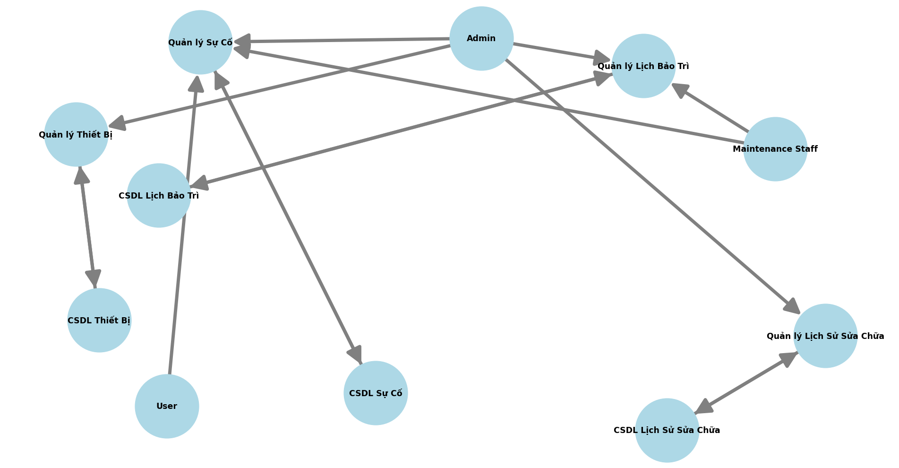
Hình 1.1 Sơ đồ luồng dữ liệu (DFD)

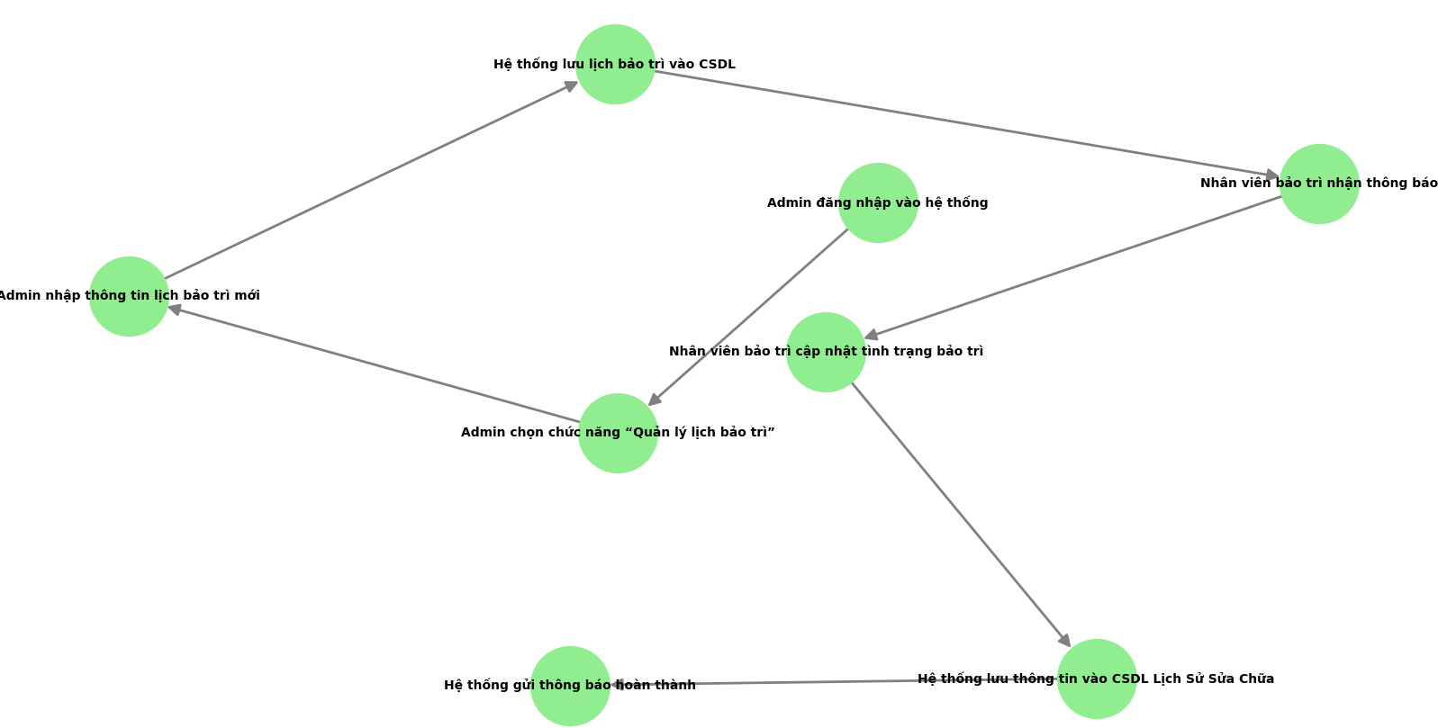
Hình 1.2 Sơ đồ tiến trình (PFD)

Với công nghệ sử dụng Java được chọn làm ngôn ngữ lập trình chính cho dự án do tính ổn định và khả năng mở rộng. Spring Framework được sử dụng để xây dựng kiến trúc MVC, giúp tách biệt các thành phần giao diện, xử lý nghiệp vụ và truy xuất dữ liệu. Spring Security cũng được tích hợp để đảm bảo an toàn cho hệ thống thông qua các chức năng xác thực và phân quyền. Hibernate được chọn làm ORM (Object-Relational Mapping) để đơn giản hóa việc tương tác với cơ sở dữ liệu MySQL. Nó cho phép quản lý các kết nối cơ sở dữ liệu và thực hiện các thao tác CRUD (Create, Read, Update, Delete) một cách dễ dàng và hiệu quả. Để xây dựng giao diện người dùng hiện đại và tương tác, ReactJS đã được chọn. ReactJS giúp tạo ra các component giao diện tái sử dụng, cải thiện tốc độ và hiệu suất của ứng dụng, cũng như dễ dàng tích hợp với backend qua các API RESTful. Firebase được tích hợp để cung cấp các tính năng thời gian thực, như hệ thống chat và quản lý thông báo. Điều này giúp cải thiện sự tương tác và kết nối giữa các người dùng trong hệ thống. Để quản lý hình ảnh và tài liệu một cách hiệu quả, Cloudinary đã được sử dụng. Điều này cho phép lưu trữ và xử lý các tệp hình ảnh một cách linh hoạt và dễ dàng tích hợp vào hệ thống. Và cuối cùng công cụ bổ trợ là các công cụ và thư viện khác như Jackson Databind, Jakarta Mail, và Guava được sử dụng để xử lý JSON, gửi email thông báo, và thực hiện các tác vụ bổ sung khác trong hệ thống.

Bố cục báo cáo
Chương 1: Giới thiệu tổng quan về đề tài.
Mục tiêu của Chương 1 là giới thiệu bối cảnh và lý do chọn đề tài, xác định các mục tiêu nghiên cứu chính, xác định phạm vi nghiên cứu, và mô tả phương pháp nghiên cứu cùng các công nghệ sẽ được sử dụng để giải quyết vấn đề trong quản lý bảo trì thiết bị.
Chương 2: Cơ sở lý thuyết.
Mục tiêu của Chương 2 là cung cấp một nền tảng lý thuyết và kỹ thuật vững chắc, giúp người dùng hiểu rõ về các lựa chọn công nghệ và cách để áp dụng chúng trong dự án của mình.
Chương 3: Hệ thống quản lý bảo trì thiết bị.
Mục tiêu của Chương 3 là giới thiệu về các chức năng dựa trên các sơ đồ để giúp cho người dùng hiểu rõ hơn về các luồng hoạt động, chức năng của hệ thống và giúp người dùng sử dụng hoạt động mượt hơn trong dự án.

CƠ SỞ LÝ THUYẾT

Java

Giới thiệu Java
Java là ngôn ngữ lập trình hướng đối tượng phổ biến, được sử dụng rộng rãi để phát triển các ứng dụng từ desktop đến web và mobile. Trong dự án này, Java được sử dụng kết hợp với các framework như Spring và Hibernate để xây dựng ứng dụng web quản lý thiết bị và lịch bảo trì.

Kiến trúc Java
Java cung cấp nền tảng mạnh mẽ cho việc xây dựng ứng dụng doanh nghiệp, với sự hỗ trợ của JVM (Java Virtual Machine), giúp ứng dụng có thể chạy trên nhiều hệ điều hành khác nhau.

Kỹ thuật kết hợp Java với Spring MVC và Hibernate
Spring MVC xử lý các yêu cầu từ người dùng và điều khiển luồng dữ liệu giữa giao diện (frontend) và cơ sở dữ liệu (backend). Hibernate được sử dụng để quản lý dữ liệu giữa các đối tượng Java và MySQL.

Cấu trúc project Java (Spring MVC và Hibernate)
Controller: Xử lý các yêu cầu HTTP, liên kết giữa view và model.
Service: Chứa logic nghiệp vụ, tương tác với repository để xử lý dữ liệu.
Repository: Sử dụng HIbernate để thực hiện các thao tác CRUD trên cơ sở dữ liệu.
Model (Entity): Các lớp Java đại diện cho các bảng trong sơ sở dữ liệu.

Spring Framework (Spring MVC, Spring Core)

Giới thiệu Spring Framework (Spring MVC, Spring Core)
Spring Framework là một framework toàn diện cho phát triển ứng dụng Java. Spring MVC giúp xây dựng ứng dụng web theo mô hình MVC (Model-View-Controller), trong khi Spring Core cung cấp các tính năng như Dependency Injection để quản lý các đối tượng trong ứng dụng.

Kiến trúc Spring MVC
Spring MVC dựa trên kiến trúc MVC, trong đó Model đại diện cho dữ liệu, View là giao diện người dùng, và Controller xử lý yêu cầu từ người dùng và liên kết giữa Model và View.

ReactJS

Giới thiệu ReactJS
ReactJS là một thư viện JavaScript dùng để xây dựng giao diện người dùng (UI). ReactJS đặc biệt mạnh mẽ trong việc xây dựng các ứng dụng web tương tác cao với hiệu năng tốt nhờ vào việc sử dụng Virtual DOM.

Kiến trúc ReactJS
ReactJS sử dụng kiến trúc component-based, cho phép chia giao diện thành các thành phần nhỏ, có thể tái sử dụng. Với Virtual DOM, ReactJS tối ưu hóa quá trình cập nhật giao diện khi dữ liệu thay đổi.

Kỹ thuật ReactJS và Spring MVC
ReactJS được sử dụng ở phía client để xây dựng giao diện người dùng, trong khi Spring MVC ở phía server xử lý logic nghiệp vụ và quản lý dữ liệu. Các API RESTful của Spring được gọi từ ReactJS để trao đổi dữ liệu giữa client và server.

Cấu trúc project ReactJS
Components: Các thành phần giao diện có thể tái sử dụng.
State và Props: Quản lý dữ liệu và truyền dữ liệu giữa các components.
API Calls: Gọi các API từ Spring MVC để lấy hoặc gửi dữ liệu.

Hibernate

Giới thiệu Hibernate
Hibernate là một framework ORM (Object-Relational Mapping) cho Java, giúp ánh xạ các đối tượng Java với cơ sở dữ liệu quan hệ một cách dễ dàng, giúp đơn giản hóa việc thực hiện các thao tác CRUD.

Kiến trúc Hibernate
Hibernate sử dụng mô hình ORM để ánh xạ các đối tượng Java với bảng trong cơ sở dữ liệu. Nó tự động hóa việc xử lý dữ liệu giữa ứng dụng và cơ sở dữ liệu, giúp giảm thiểu mã nguồn cần viết để quản lý dữ liệu.

Các dịch vụ công cụ hỗ trợ

Jackson Databind
Mục đích: Xử lý JSON, chuyển đổi giữa JSON và các đối tượng Java.

Jakarta Mail
Mục đích: Gửi email thông báo từ ứng dụng.

Guava
Mục đích: Cung cấp các tiện ích bổ sung và cải tiến trong xử lý dữ liệu, tập hợp và các tác vụ khác trong Java.

Firebase
Mục đích: Cung cấp các tính năng thời gian thực như cập nhật dữ liệu ngay lập tức khi có thay đổi hoặc gửi thông báo đẩy tới người dùng.

MySQL
Giới thiệu: MySQL là một hệ quản trị cơ sở dữ liệu quan hệ (RDBMS) phổ biến, thường được sử dụng để lưu trữ dữ liệu trong các ứng dụng web. Nó cung cấp các tính năng mạnh mẽ để quản lý và truy xuất dữ liệu hiệu quả.

HỆ THỐNG QUẢN LÝ BẢO TRÌ THIẾT BỊ

Giới thiệu bài toán
Với vấn đề hiện nay, nhiều tỗ chức vẫn đang sử dụng sổ sách hoặc bảng tính để quản lý thông tin thiết bị và lịch bảo trì. Điều này dễ dẫn đến thông tin bị sai lệch hay bị thiếu, thất lạc hoặc không được cập nhật kịp thời. Khó khăn trong việc theo dõi toàn bộ quá trình bảo trì của số lượng lớn thiết bị. Dữ liệu thì rời rạc và không được liên kết dẫn đến việc truy suất thông tin mất nhiều thời gian trong công việc.
Quá trình thông báo bảo trì hay nhắc nhở lịch bảo trì thường không được tự động hóa. Dẫn đến việc thiếu sót việc kiểm tra bảo trì định kỳ của thiết bị cho nên việc hư hỏng hay hỏng hóc rất bất ngờ. Việc cập nhật tình trạng bảo trì thường chỉ được thực hiện sau khi xảy ra sự cố hay có yêu cầu, dẫn đến việc thiếu thông tin tình trạng thực tế của các thiết bị.
Các nhà quản lý gặp khó khăn trong việc lập báo cáo tổng quan về tình trạng bảo trì, hiệu suất thiết bị hoặc các chi phí liên quan. Điều này cản trở công việc thường ngày. Thiếu công cụ để phân tích dữ liệu lịch sử bảo trì và sửa chữa, dẫn đến việc không thể tối ưu hóa quá trình quản lý thiết bị một cách hiểu quả.
Việc bảo trì không đúng lúc hoặc thiếu bảo trì định kỳ có thể sẽ gây ra hỏng hóc cho thiết bị, dẫn đến chi phí sửa chữa và thay thế ngày càng cao ảnh hưởng đến việc vận hành. Tốn thời gian cho việc tìm kiếm thông tin, điều phối nhân viên bảo trì và thực hiện các tác vụ liên quan mà lẽ ra có thể tối ưu hóa hoặc tự động hóa
Hậu quả của những vấn đề hiện tại dẫn đến hiệu suất giảm do thiếu quá trình bảo trì một cách hiệu quả, nhiều thiết bị gây cản trở giảm hiệu suất hoạt động ảnh hưởng đến năng suất tổng thể của doanh nghiệp. Về chi phí gia tăng các sự cố lớn do bảo trì không đúng cách hoặc thiếu bảo trì gây ra chi phí cao hơn so với việc bảo trì định kỳ. Cuối cùng, việc nguy cơ hỏng hóc đột ngột không có lịch bảo trì rõ ràng khiến các thiết bị dễ dàng gặp sự cố bất ngờ, gây gián đoạn trong việc vận hành.

Phân tích hệ thống

Sơ đồ Use Case
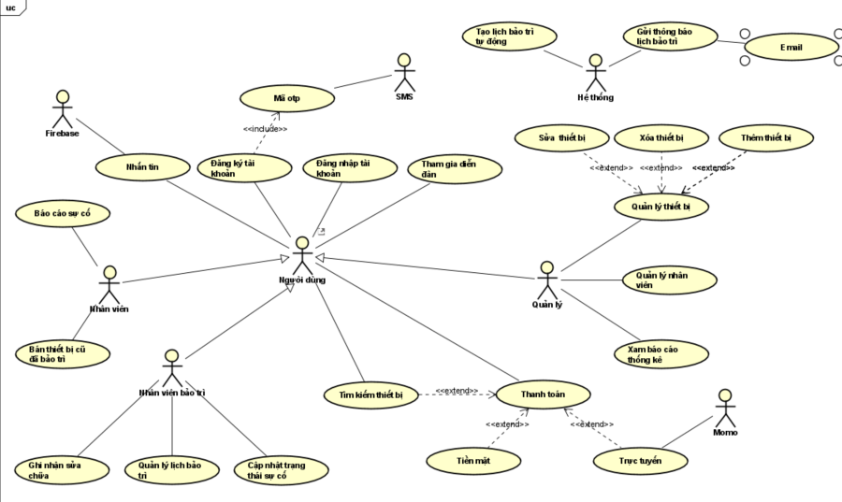

Đặc tả sơ đồ Use Case
- Một số đặc tả quan trọng trong Use Case
Use case Id | UC_1
Tên Use Case | Xác thực tài khoản
Mô tả | Sau khi đăng ký tài khoản thì người dùng phải xác thực tài khoản bằng mã otp được gửi qua sms của mình để kích hoạt.
Actor chính | Người dùng
Actor phụ | SMS
Tiền điều kiện | Tài khoản đã đăng ký nhưng chưa kích hoạt
Hậu điều kiện | Tài khoản người dung đã được kích hoạt và có thể đăng nhập  Gửi sms thông báo thành công
Luồng hoạt động | - Nếu người dùng chưa đăng ký tài khoản thì vào đăng ký nhập thông tin và số điến thoại để đăng ký.  - Người dùng kiểm tra hộp thư trong điện thoại và ghi nhận mã kích hoạt.  - Quay lại ứng dụng và nhập mã kích hoạt.  - Hệ thống sẽ kiểm tra mã và gửi thông báo.
Luồng thay thế
Luồng ngoại lệ | - Người dùng nhập sai thông tin hoặc thiếu thông tin hệ thống sẽ báo lỗi và yêu cầu nhập lại.  Người dùng nhập mã không hợp lệ hoặc mã đã hết hạn báo lỗi và yêu cầu gửi mã lại.

Bảng 3.1 Đặc tả chức năng xác thực tài khoản

Use Case Id | UC_2
Tên Use Case | Thanh toán trực tuyến
Mô tả | Sau khi người dùng chọn thiết bị và nhấn nút thanh toán để chuyển tới trang thanh toán để hoàn thành đơn.
Actor chính | Người dùng
Actor phụ | Momo
Tiền điều kiện | Tài khoản người dùng đã được kích hoạt.
Hậu điều kiện | Hệ thống khi nhận thông tin thanh toán và mua thiết bị thành công
Luồng hoạt động | - Người dùng tìm thiết bị theo đúng nhu cầu của mình để chọn.  - Người dùng chọn phương thức thanh toán trực tuyến qua cổng Momo.  - Hệ thống sẽ chuyển qua cổng thanh toán.  - Người dùng kiểm tra lại thông tin và xác nhận thanh toán.  - Hệ thống xác nhận kết quả thanh toán và gửi thông báo.
Luồng thay thế
Luồng ngoại lệ | Lỗi khi kết nối với cổng thanh toán và hệ thống gửi thông báo.  Nhận thông báo quá hạn hệ thống nhận thông báo và yêu cầu thực hiện thanh toán lại.

Bảng 3.2 Đặc tả chức năng thanh toán trực tuyến

Thiết kế hệ thống

Lược đồ tuần tự (sequence diagram)
- Chức năng đăng ký tài khoản
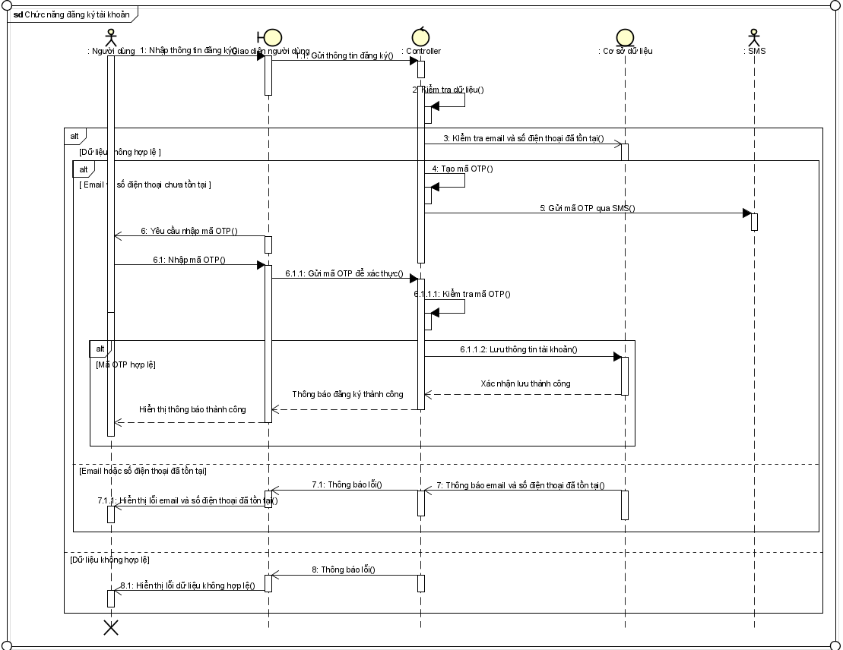
Hình 3.1 Chức năng đăng ký tài khoản

- Chức năng quản lý lịch bảo trì
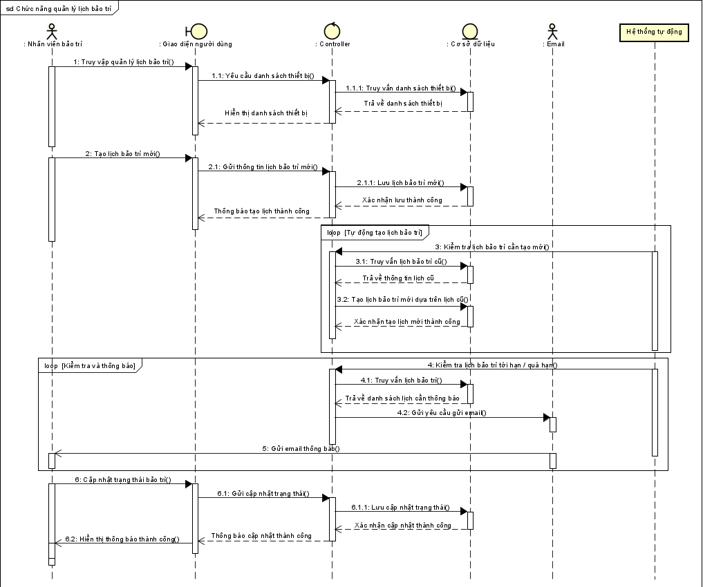
Hình 3.2 Chức năng quản lí lịch bảo trì

- Chức năng quản lý sự cố
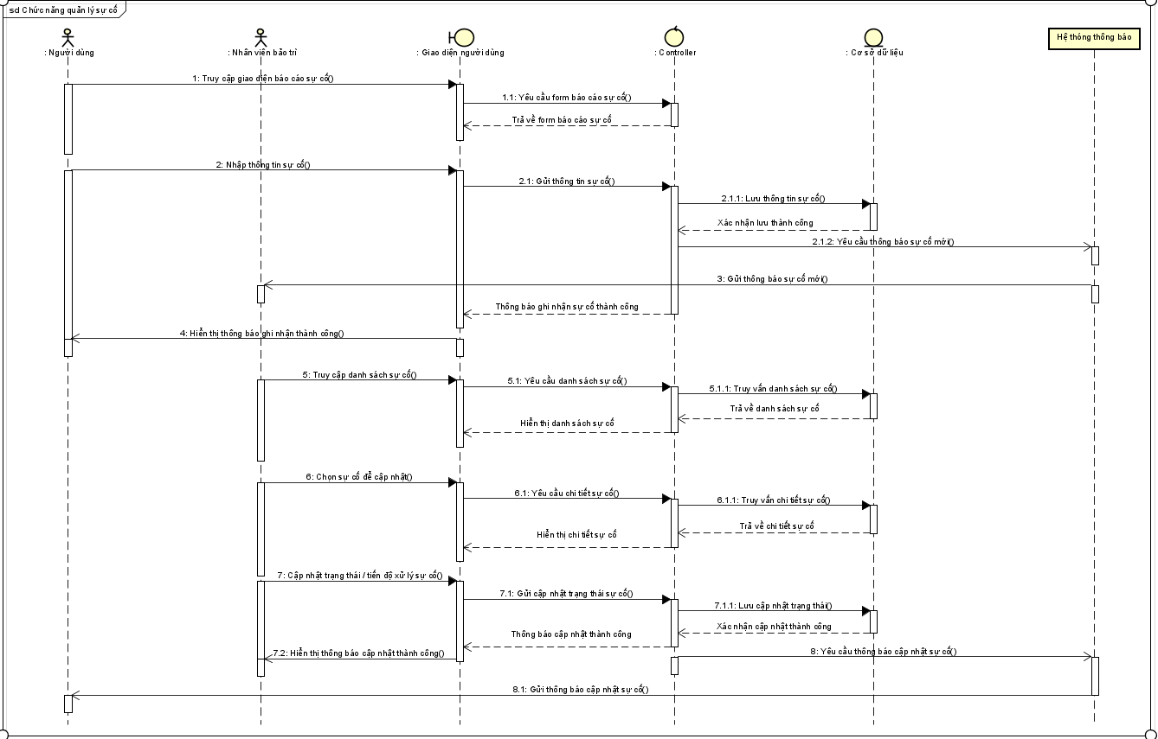
Hình 3.3 Chức năng quản lý sự cố

- Chức năng thanh toán
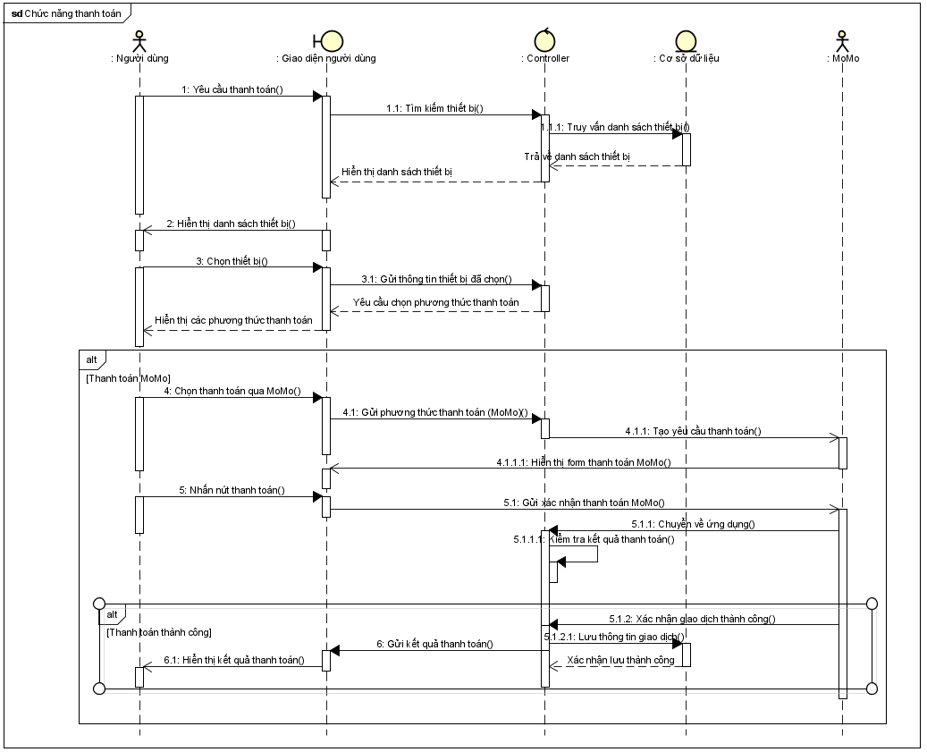
Hình 3.4 Chức năng thanh toán trực tuyến

- Sơ đồ xử lý thanh toán của MoMo
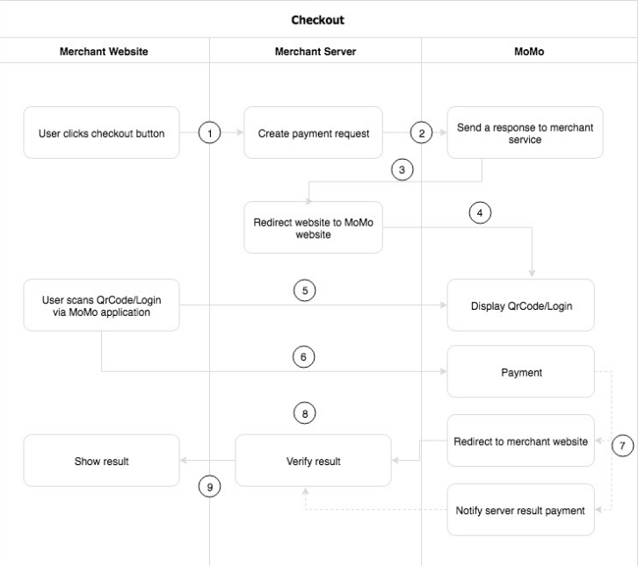
Hình 3.5 Sơ đồ xử lý thanh toán MoMo ( Nguồn: https://test-payment.momo.vn/payment-platform)

Thiết kế dữ liệu
- Cơ sơ dữ liệu
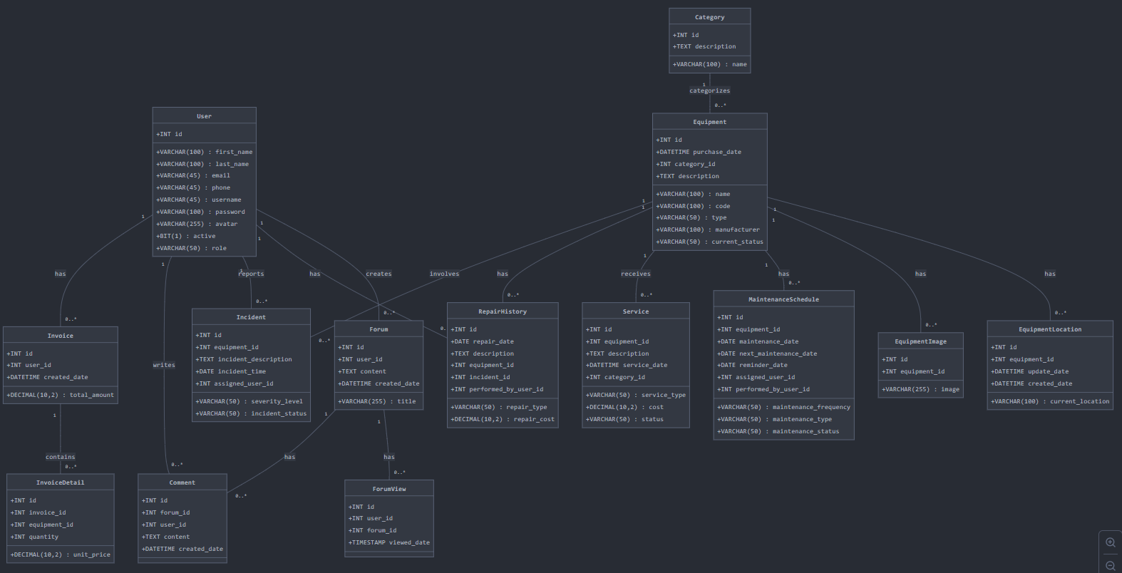
Hình 3.6 Sơ đồ lớp

- Giải thích các mối quan :
- User ( Người dùng )
- User 1--0..*Forum: 1 người có thể tạo nhiều bài đăng diễn đàn.
- User 1--0..*RepairHistory: 1 người dùng có thể thực hiện nhiều lần sửa chữa.
- User 1--0..*Incident: 1 người dùng có thể báo cáo nhiều sự cố.
- User 1--0..*Comment: 1 người dùng có thể viết nhiều bình luận.
- User 1--0..*Invoice: 1 người có thể có nhiều hóa đơn.
- Equipment ( Thiết bị )
- Equipment 1--0..*EquipmentLocation: 1 thiết bị có thể có nhiều vị trí.
- Equipment 1--0..*EquipmentImage: 1 thiết bị có thể có nhiều hỉnh ảnh.
- Equipment 1--0..*MaintenanceSchedule: 1 thiết bị có thể có nhiều lịch bảo trì.
- Equipment 1--0..*Service: 1 thiết bị có thể nhận nhiều dịch vụ.
- Equipment 1--0..*RepairHistory: 1 thiết bị có thể có nhiều lịch sử sửa chữa.
- Equipment 1--0..*Incident: 1 thiết bị có thể xảy ra nhiều sự cố.
- Category ( Danh mục )
- Category 1--0..*Equipment: 1 danh mục có thể chứa nhiều thiết bị.
- Invoice ( Hóa đơn )
- Invoice 1--0..*InvoiceDetail: 1 hóa đơn có thể có nhiều chi tiết hóa đơn.
- Forum ( Diễn đàn )
- Forum 1--0..*ForumView: 1 bài đăng của diễn đàn sẽ có nhiều lượt xem.
- Forum 1--0..*Comment: 1 bài đăng của diễn đàn sẽ có nhiều lượt bình luận.
- Giải thích nghiệp vụ
- Quản lý thiết bị: hệ thống cho phép theo dõi thông tin chi tiết về thiết bị gồm vị trí, hình ảnh, danh mục. Với khả năng lập lịch bảo trì định kỳ và theo dõi lịch sử sửa chữa, dịch vụ của mỗi thiết bị.
- Quản lý sự cố: Người dùng báo cáo sự cố liên quan đến thiết bị đó. Sự cố được phân loại ở các loại mức độ nghiêm trọng và cũng được gán cho người dùng cụ thể phụ hợp để xử lý.
- Quản lý bảo trì: Người dùng có thể tự lập lịch bảo trì hoặc hệ thống sẽ tự dựa vào lịch cũ đã bảo trì rồi và sẽ tạo ra lịch bảo trì mới cho thiết bị phù hợp theo định kỳ. Nhờ đó có thể theo dõi tần suất bảo trì, loại bảo trì và trạng thái.
- Quản lý dịch vụ: Ghi nhận những dịch vụ mà người dùng chọn để thực hiện trên những thiết bị và theo dõi chi phí, trạng thái của dịch vụ đó.
- Hệ thống diễn đàn: Người dùng có thể đăng bài, bình luận và xem các bài đăng trên diễn đàn. Có thể theo dõi lượt xem cho mỗi bài đăng.
- Quản lý hóa đơn: Tạo hóa đơn cho người dùng, cũng có thể liên quan đến thiết bị và dịch vụ hoặc cả 2.
- Ràng buộc
- Ràng buộc khóa chính:
- Mỗi bảng sẽ có một trường “ id ” làm khóa chính, đảm bảo mỗi bản ghi là duy nhất.
- Ràng buộc khóa ngoại:
- Các trường có user_id, equipment_id, category_id trong các bảng khác nhau là khóa ngoại, tham chiếu đến khóa chính của bảng tương ứng.
- Ràng buộc dữ liệu:
- Các trường như email, username trong bảng User có thể là ràng buộc duy nhất.
- Trường active trong User là BIT (1), chỉ cho phép giá trị là 0 hoặc 1.
- Ràng buộc số học:
- Các trường như total_amount, repair_cost có thể có ràng buộc nhận giá trị không âm.
- Ràng buộc logic nghiệp vụ:
- Một thiết bị không thể có nhiều vị trị hiện cùng 1 lúc được.
- Tổng số tiền trong InvoiceDetail phải khớp với total_amount trong Invoice.

Thiết kế giao diện

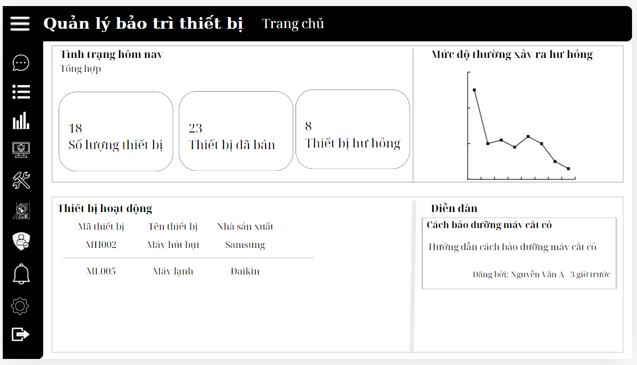
Hình 3.7 Trang chủ Admin

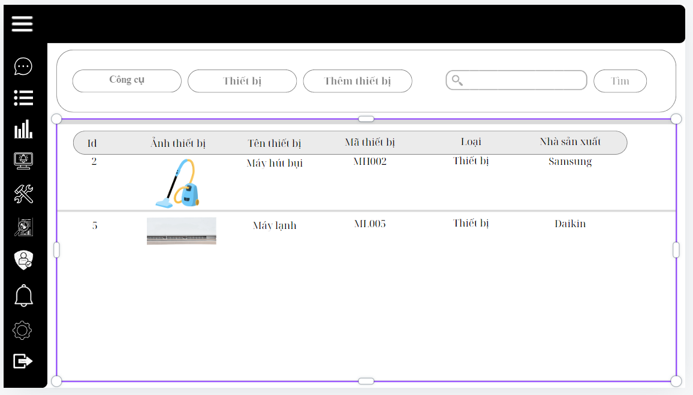
Hình 3.8 Trang danh sách thiết bị
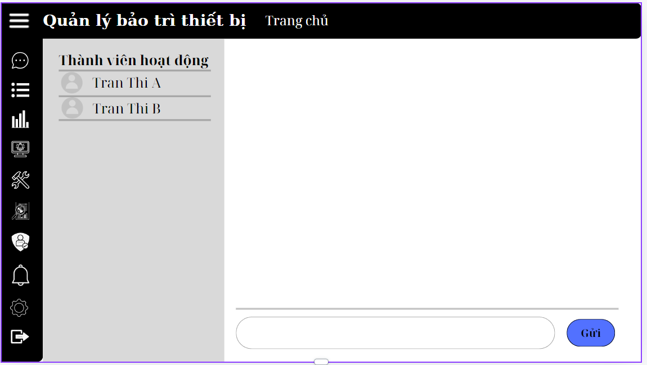
Hình 3.9 Chat tổng cho nhân viên

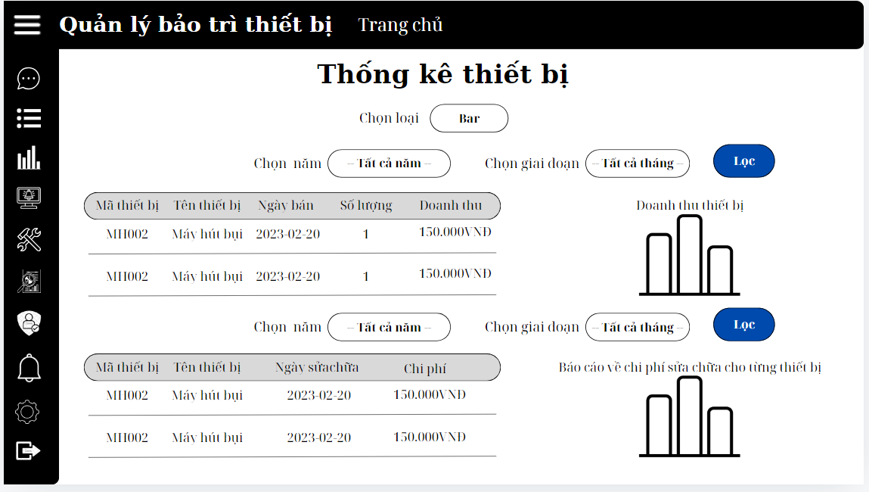
Hình 3.10 Trang thống kê của hệ thống
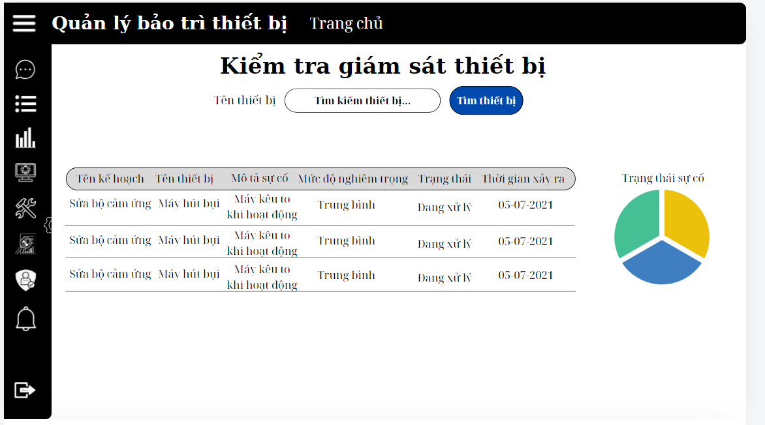
Hình 3.11 Trang kiểm tra giám sát sự cố

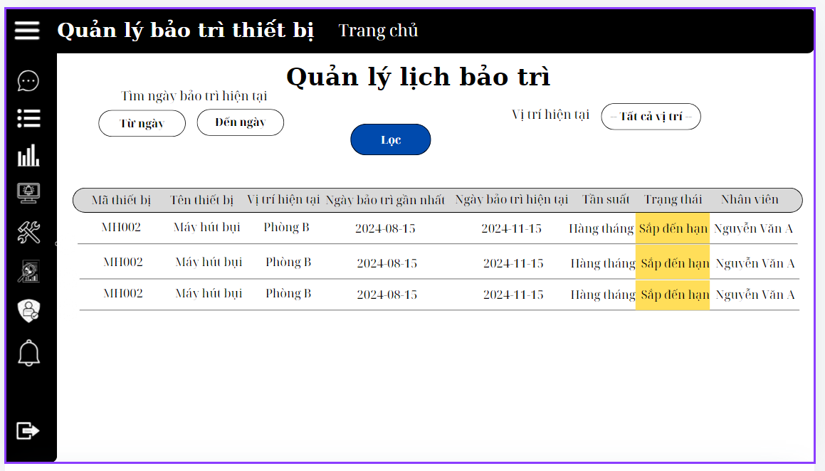
Hình 3.12 Trang quản lý lịch bảo trì
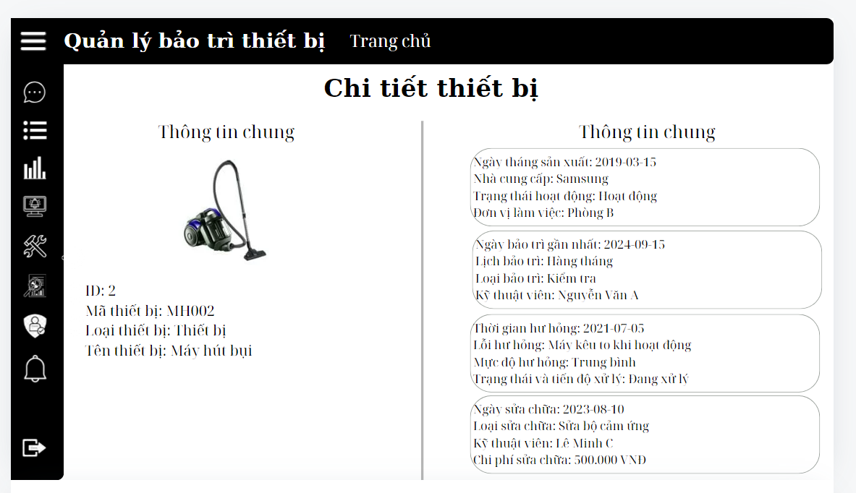
Hình 3.13 Trang thông tin của thiết bị

Kiến trúc phần mềm của hệ thống

Về Front End
- Công nghệ: Hệ thống giao diện về Front-end được xây bằng React.js (công nghệ khác: HTML, SCSS, JavaScript), giúp tối ưu hóa với việc có thể tái sử dụng lại và tạo ra giao diện thân thiện, dễ dàng sử dụng, phản hồi rất nhanh.
- Chức năng: Front-end đảm nhận việc thể hiện dữ liệu trên giao diện để người dùng tương tác và tiếp nhân sự tương tác đó từ người dùng sau đó sẽ gửi xuống Back-end thông qua API.
- Giao tiếp với Back-end: Front-end sẽ gửi tương tác của người dùng xuống Back-end thông qua giao thức HTTP ( GET, POST, PUT, DELETE) sử dụng REST API. Dữ liệu được trao đổi giữa Front-end và Back-end thông qua định dạng JSON.

Về Back End
- Công nghệ: Được xây dựng bằng Java, sử dụng Spring MVC để tương tác với giao thức HTTP và quản lý luồng xử lý. Ngoài ra, Hibernate được sử dụng để tương tác với cơ sở dữ liệu theo mô hình ORM.
- Chức năng: Back-end chịu trách nhiệm nhận các yêu cầu từ Front-end bao gồm:
- Quản lý nghiệp vụ liên quan đến hệ thống như quản lý bảo trì (tạo mới, xóa, chỉnh sửa).
- Phân quyền và xác thực người dùng (Spring Security).
- API: Back-end cũng cấp các REST API để Front-end gọi và nhận dữ liệu. Các API này sẽ có những chức năng như quản lý thông tin thiết bị, lịch bảo trì, sửa chữa, sự cố và thao tác với mua thiết bị cũ.

Database
- Công nghệ: Hệ thống dùng MySQL để lưu trữ các dữ liệu và Hibernate đảm nhiệm việc chuyển đối các đối tượng Java, bảng trong cơ sở dữ liệu theo mô hình ORM.
- Mối quan hệ với Back-end: Back-end dùng Hibernate để tương tác với cơ sở dữ liệu như thêm, truy vấn, cập nhật và xóa dữ liệu.

Các mối quan hệ giữa Front-end, Back-end, Database
- Front-end → Back-end: Front-end gửi các yêu cầu giao thức qua các API đến Back-end để nhận dữ liệu từ Back-end dưới dạng JSON.
- Back-end → Database: Back-end dùng Hibernate để truy vấn , xóa và cập nhật dữ liệu trong cơ sở dữ liệu. Back-end xử lý dữ liệu đó rồi trả về cho Front-end.

Luồng hoạt động của hệ thống
- Người dùng: Vào Front-end tương tác để gửi yêu cầu xuống.
- Front-end: Gửi yêu cầu qua API đến Back-end.
- Back-end: Xử lý yêu cầu đó bằng Spring MVC và Hibernate thực hiệhien6ruy vấn và thao tác với cơ sở dữ liệu nếu cần và trả về dữ liệu dưới dạng JSON cho Front-end.
- Front-end: Hiện thị dữ liệu đó hay thông báo trên giao diện cho người dùng về kết quả đã yêu cầu.

Kiểu kiến trúc Client-Server
- Client (Front-end): Người dùng lên trình duyệt vào và thao tác với giao diện mình đang ở để yêu cầu đó gửi xuống Back-end.
- Server (Back-end và Database): Back-end tương tác xử lý các nghiệp vụ với cơ sở dữ liệu để trả dữ liệu về phía Client (Front-end).
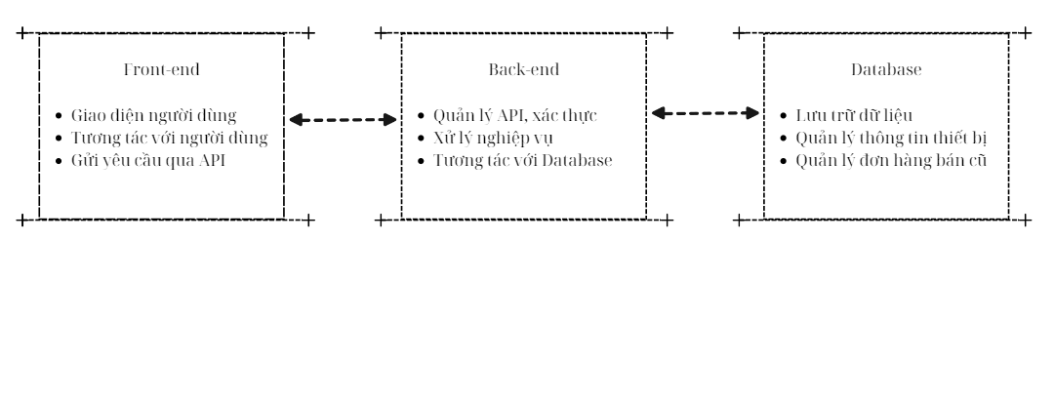
Hình 3.14 Hình minh họa kiến trúc phần mềm

Kết quả thực hiện

Chức năng quản lý lịch bảo trì
- Người dùng thực hiện: Nhân viên bảo trì sẽ lên lịch bảo trì các thiết bị và sẽ kiểm tra để cập nhật trạng thái bảo trì thiết bị như đang xử lý hay hoàn thành hoặc sắp đến hạn, xem lịch bảo trì.
- Hệ thống thực hiện:
- Hiển thị lịch bảo trì cho nhân viên bảo trì xem đã lên lịch hoặc đang chờ xử lý và có khi quá hạn.
- Tự động tạo lịch bảo trì mới cho thiết bị dựa vào tần suất bảo trì.
- Gửi thông báo cho nhân viên bảo trì những lịch bảo trì sắp tới.
- Cập nhật trạng thái bảo trì khi hoàn tất.
- Lưu thông tin bảo trì để tham chiếu về sau.
- Hình ảnh chứng mình:
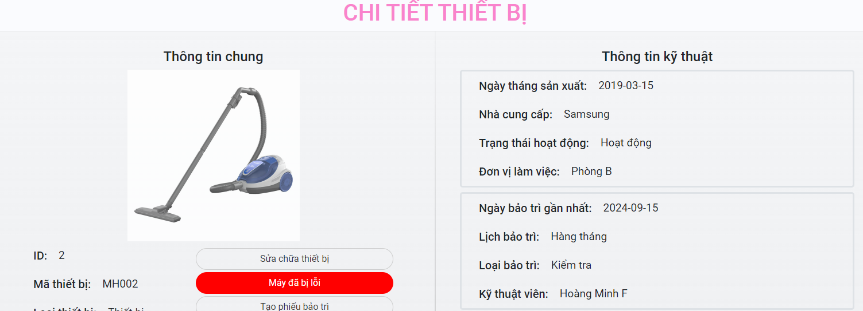
Hình 3.15 Cấu trúc lịch bảo trì của 1 thiết bị.

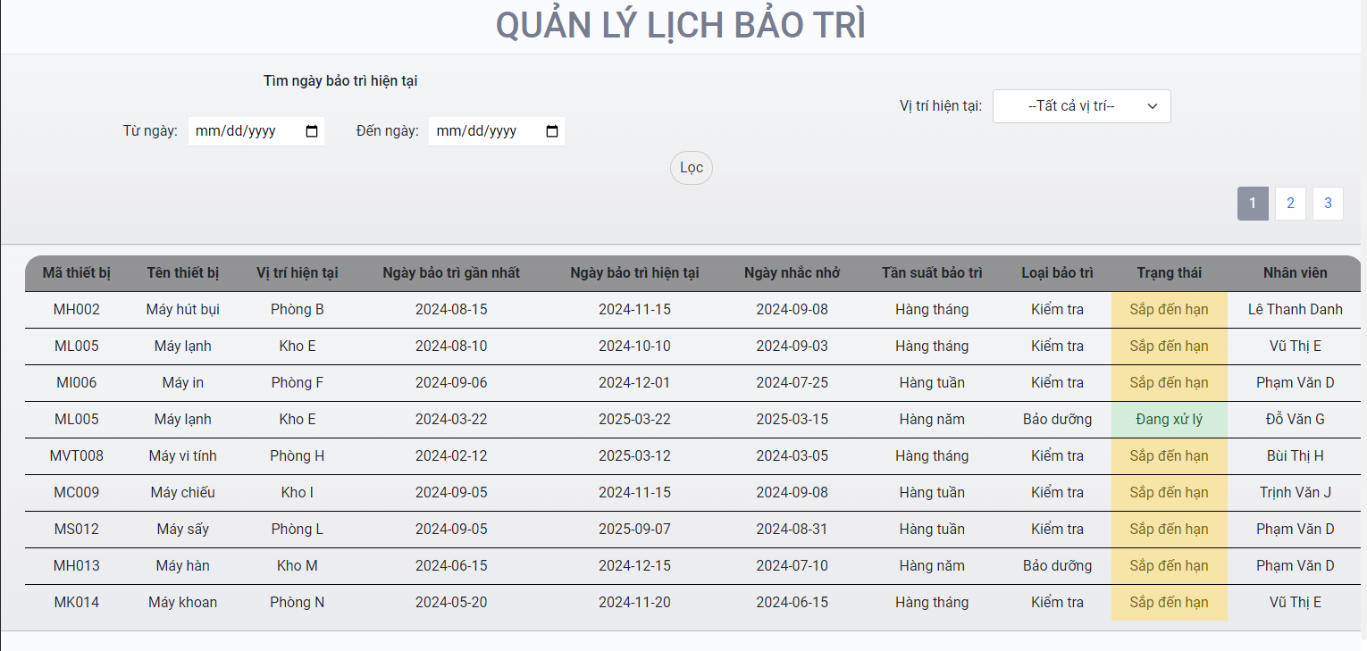
Hình 3.16 Danh sách quản lý bảo trì của các thiết bị.

Chức năng theo dõi sự cố
- Người dùng thực hiện: Nhân viên bảo trì sẽ đánh giá sự cố để đưa ra mực độ hư hại và chi phí cho sự cố đó để theo dõi kĩ hơn.
- Hệ thống thực hiện:
- Hiện thị sự cố của thiết bị đó cho nhân viên bảo trì xem để xem mức độ và trạng thái đang xử lý, chưa xử lý, đã xử lý.
- Gửi thông báo khi có sự cố mới xảy ra.
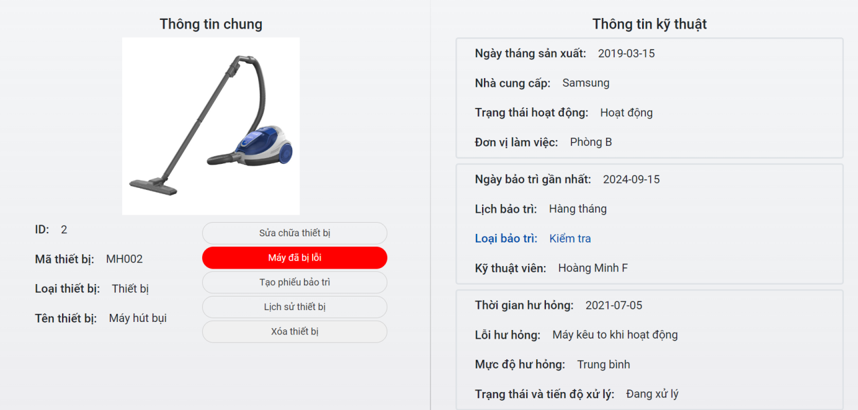
Hình 3.17 Cấu trúc sự cố của 1 thiết bị.

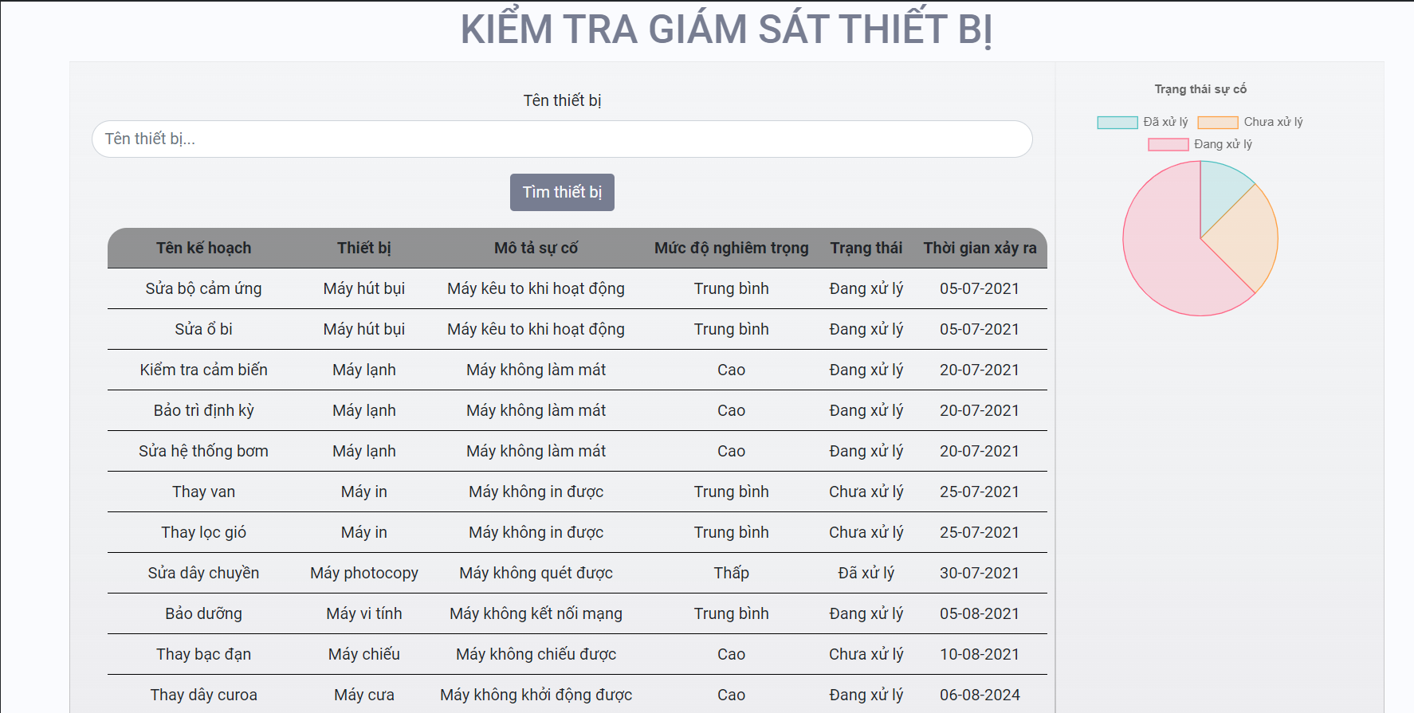
Hình 3.18 Danh sách sự cố của các thiết bị.

Chức năng theo dõi lịch sửa chữa
- Người dùng thực hiện: Nhân viên bảo trì đánh giá thiết bị đó đã sửa mấy lần bằng cách truy cập và xem lịch sử sửa chữa của từng thiết bị và nhóm thiết bị.
- Hệ thống thực hiện:
- Hiện thị thông tin chi tiết về những lần sửa chữa của từng thiết bị gồm ngày, lỗi, chi phí và nhân viên thực hiện.
- Tích hợp các biểu đồ, báo cáo để người dùng dễ quan sát và phân tích thông tin.
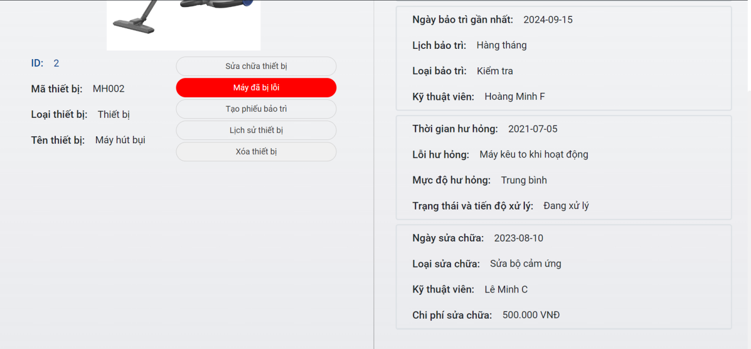
Hình 3.19 Cấu trúc lịch sửa chữa của 1 thiết bị.

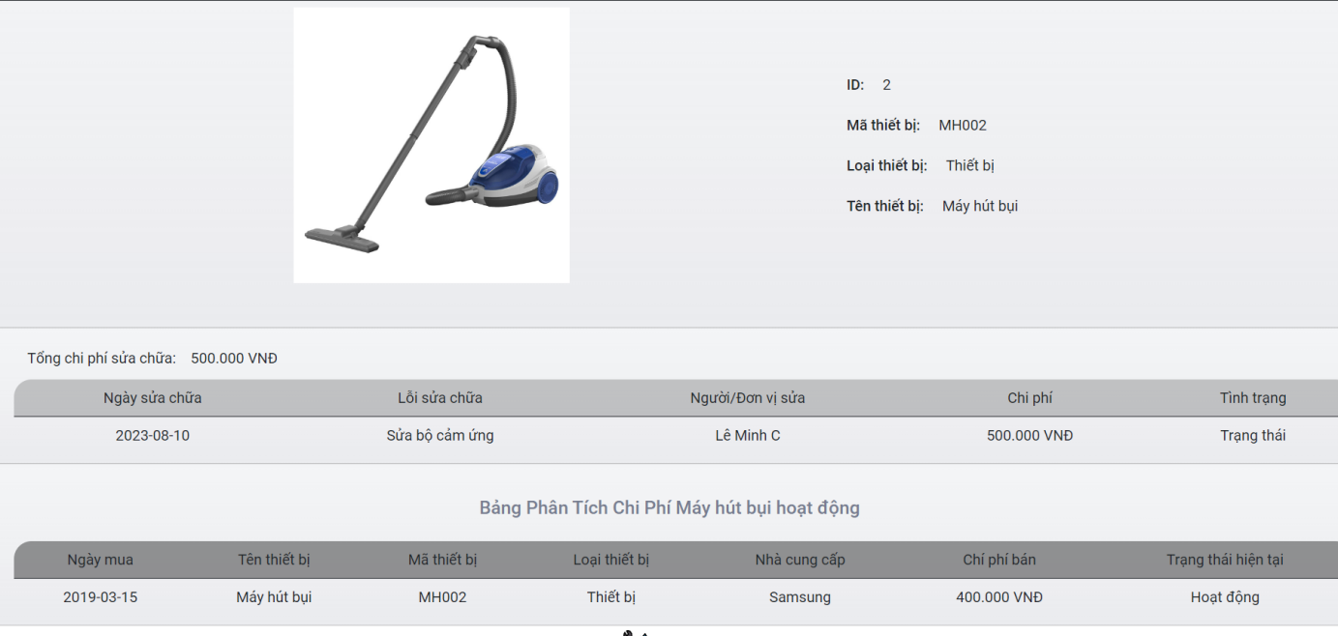
Hình 3.20 Lịch sử sửa chữa của 1 thiết bị.
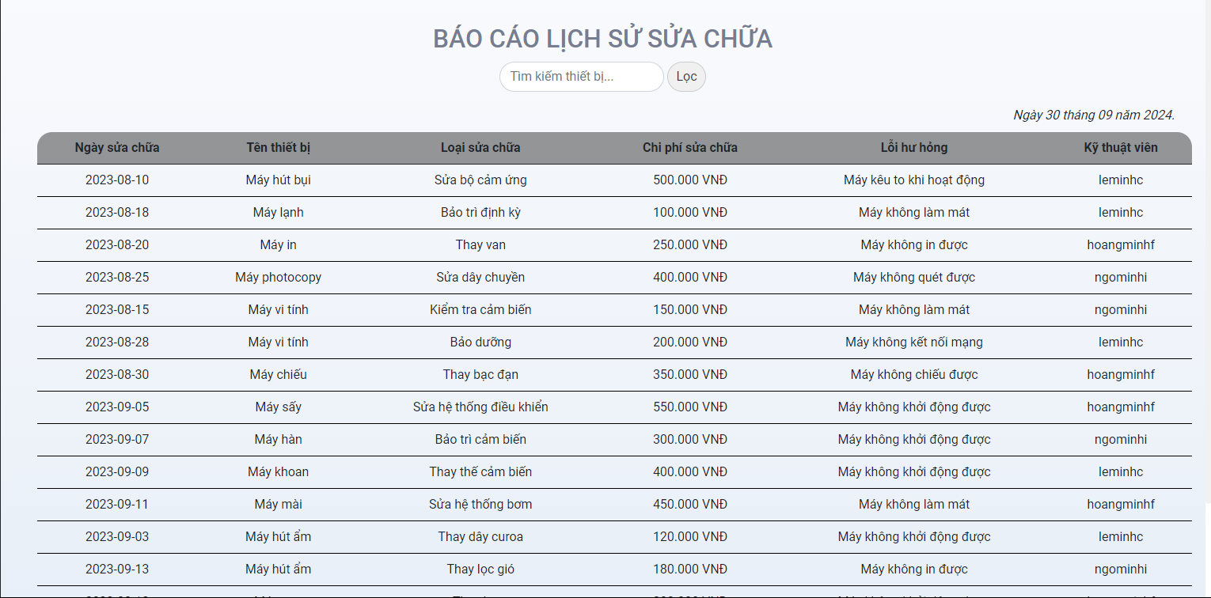
Hình 3.21 Báo cáo lịch sử sửa chữa của các thiết bị.

Chức năng bán thiết bị cũ
- Người dùng thực hiện: Nhân viên đem thiết bị cũ đã được kiểm tra rõ ràng vào danh sách bán, người mua sẽ xem thông tin thiết bị để đặt mua.
- Hệ thống thực hiện:
- Hiển thị danh sách cũ đã được kiểm tra rõ ràng để đưa vào danh sách bán.
- Hệ thống ghi nhận đơn hàng từ người mua.
- Gửi thông báo xác nhận đơn hàng cho người mua.
- Tự động cập nhật số lượng được bán cho hệ thống.
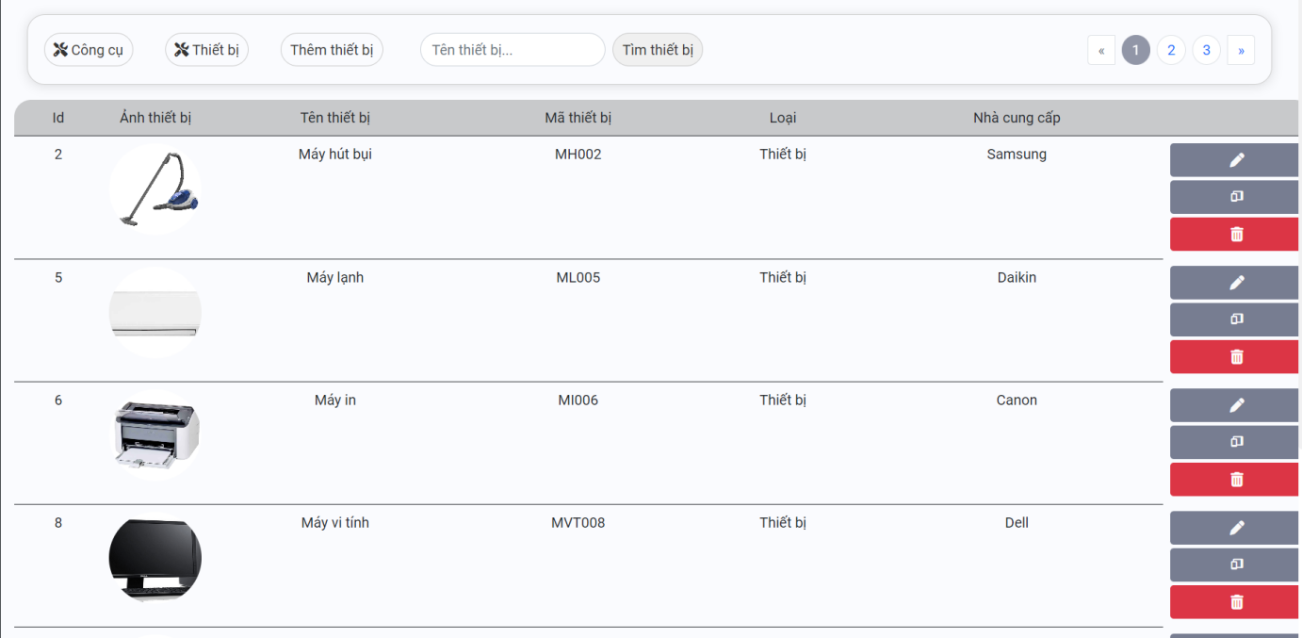
Hình 3.22 Danh sách thiết bị cũ sẽ được bán.

Chức năng thông báo bảo trì tự động
- Người dùng thực hiện: Nhân viên bảo trì sẽ coi thiết bị đó đã có lịch bảo trì trước đó chưa nếu chưa sẽ tạo tự động và hệ thống sẽ dựa vào lịch bảo trì cũ để tính toán tạo lịch mới.
- Hệ thống thực hiện:
- Tự động gửi mail đến nhân viên bảo trì khi có lịch đã quá hạn và sắp đến hạn.
- Hệ thống kiểm tra thông tin thiết bị, xác định xem thiết bị đó sắp cần bảo trì và tự động lên lịch bảo trì theo chu kỳ của thiết bị đó.
- Gửi thông báo nhắc nhở đến cho người phụ trách thiết bị đó trước ngày bảo trì để chuẩn bị.
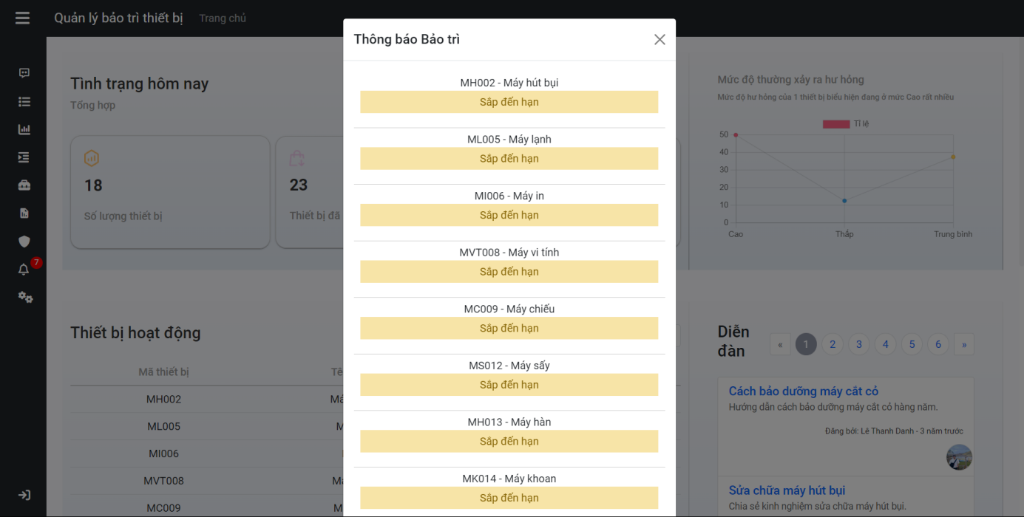
Hình 3.23 Hệ thống thông báo lịch bảo trì

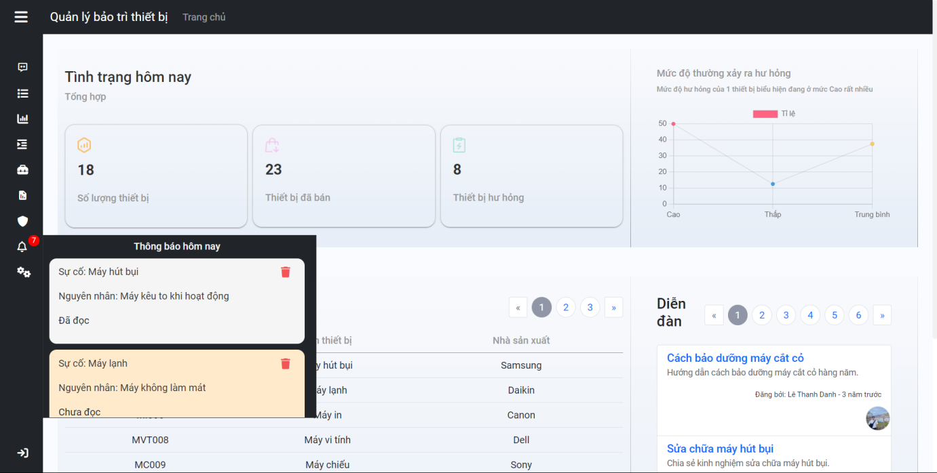
Hình 3.24 Thông báo khi tạo lịch mới

Chức năng chat hỗ trợ nhân viên và khách hàng
- Người dùng thực hiện: Khách hàng hoặc nhân viên kỹ thuật sử dụng hệ thống chat để trao đổi với bộ phận hỗ trợ.
- Hệ thống thực hiện:
- Cung cấp giao diện chat cho người dùng về thời gian thực, cho phép người dùng trao đổi tin nhắn để được hỗ trợ.
- Lưu trữ lịch sử chat trên firebase để tham chiếu đúng với người dùng chat.
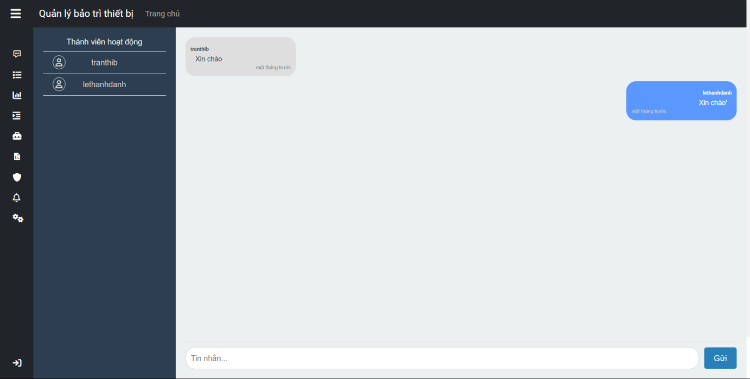
Hình 3.25 Trang chat tổng dành cho nhân viên.

Chức năng thanh toán trực tuyến qua MoMo
- Người dùng thực hiện: Người mua thực hiện giao dịch qua các cổng thahh toán trực tuyến (Momo).
- Hệ thống thực hiện:
- Kết nối với cổng thanh toán mình đã chọn và xử lý giao dịch.
- Gửi xác nhận thanh toán và thông báo đơn hàng đến người mua.

KẾT LUẬN VÀ HƯỚNG PHÁT TRIỂN

Kết luận
Trong quá trình làm bài phát triển hệ thống quản lý bảo trì thiết bị, mục tiêu ban đầu được đặt ra là xây dựng một hệ thống giúp quản lý thông tin thiết bị, theo dõi lịch bảo trì và ghi nhận lịch sử sủa chữa. Bên canh đó, mục tiêu phụ là tích hợp chức năng bán thiết bị cũ, giúp tối ưu hóa việc sử dụng nguồn lực và giảm thiểu lãng phí. Hệ thống dễ sử dụng, có tính linh hoạt và hỗ trợ các quy trình cho các tổ chức, doanh nghiệp.
Sau 10 tuần thực hiện để triển khai hệ thống quản lý cơ bản đã hoàn thiện và đạt được các mục tiêu đề ra. Các chức năng chính như quản lý thông tin thiết bị, sữa chửa, lịch bảo trì và thêm chức năng bán thiết bị cũ đã thực hiện thành công. Người dùng dễ dàng thao tác và truy cập vào hệ thống để theo dõi tình trạng thiết bị cũng như là việc bảo trì và mua thiết bị cũ.
Ngoài ra, hệ thống đã được thử nghiệm nhiều lần để hoạt động ổn định, đáp ứng các yêu cầu ban đầu về bảo trì và quản lý cũng như việc bán thiết bị cũ. Thời gian triển khai đề tài này trong 10 tuần trong thời gian học mặc dù có thể xảy ra một vài vấn để nhỏ về việc hệ thống tự động tạo lịch bảo trì và gửi email thì các chức năng cơ bản đều hoạt động bình thường, đạt được kết quả mong đợi.
Trong quá trình tìm hiểu về dự án trước đó và triển khai thì việc mở rộng cơ hội để tìm tòi các công nghệ hiện đại như Java Spring Framework đây là nền tảng chính để xây dựng hệ thống, giúp quản lý hiệu quả các dịch vụ và đảm bảo tính bảo mật. Hibernate là hỗ trợ xử lý và tương tác với cơ sở dữ liệu một cách dễ dàng hơn. Firebase đây là công cụ để tích hợp chat để quản lý nội dụng và thông báo thời gian thực. Twilio đây là một dịch vụ cho phép người dùng nhận các tin nhắn, việc gửi và cuộc gọi trên điện thoại. Cuối cùng là các công nghệ Front End như HTML, SCSS, JavaScript và các thư viện hỗ trợ giao diện khác như ReactJS là mã nguồn mở của thư viện JavaScript. Những công nghệ này không chỉ giúp hoàn thiện hệ thống mà còn là kinh nghiệm quý báu trong việc tìm hiểu, học hỏi để xây dựng các hệ thống quản lý tốt hơn.
Trong việc triển khai dự án về hệ thống quản lý bảo trì thiết bị đã giúp tui trải nghiệm được những thông tin mới mẻ về chủ đề mới công nghệ mới và những công cụ để tạo ra hệ thống. Nhờ vậy nhận thức được điều đó tôi đã tìm tòi về các nội dung, chức năng của hệ thống khác để lựa ra những nội dung cần thiết trên mọi phương tiện để thực hiện và với khả năng tự học của mình, tôi đã học hỏi các công nghệ mới gồm hỗ trợ, quản lý như thế nào để áp dụng vào dự án phù hợp hơn để giúp cho người dùng sử dụng dễ dàng hơn.
Khi triển khai về đề tài hệ thống quản lý bảo trì thiết bị tôi đã rất khó khăn để tìm hiểu và tìm ra giải pháp để làm nên thế tôi đã lập ra danh sách những công việc mình nên bắt đầu làm. Do đó tôi nhận thấy mình khả năng tự học, tìm tòi chịu khó để làm điều gì khó khăn và vẫn tìm cách để giải quyết một cách trình tự. Song song với những ưu điểm thì bản thân con người đều có một vài khuyết điểm thì khuyết điểm của tôi rất khó sửa đó là tui hay nản khi chưa giải quyết được một vấn đề mà xảy ra hoài và tôi rất chậm chạp trong việc làm một chức năng vì tui cứ chăm chú vào giao diện rất nhiều.
Sau khi hoàn thành hệ thống ai cũng cần đánh giá lại những ưu điểm và khuyết điểm để có thể nhận biết được mình cần duy trì những ưu điểm đó và cải thiện những khuyết điểm đó. Về ưu điểm thì thứ nhất quản lý rất hiệu quả về hệ thống có thể cung cấp khả năng quản lý toàn diện về thông tin, lịch bảo trì, sửa chữa của thiết bị và bán thiết bị cũ. Thứ hai, giao diện thân thiện, đơn giản, dễ sử dụng, giúp người dùng dễ dàng thao tác và quản lý. Thứ ba, tích hợp các chức năng như là bán thiết bị cũ giúp các doanh nghiệp tận dụng tối đa giá trị của thiết bị tránh để lãng phí. Cuối cùng, là khả năng mở rộng về hệ thống được thiết kế với kiến trúc mở rất dễ dàng tích hợp những chức năng phù hợp trong tương lai. Còn về nhược điểm thì thứ nhất, tính năng bán thiết bị cũ còn rất đơn giản và cần phát triển để tối ưu hóa cho người dùng. Thứ hai, về hiệu năng thì hệ thống có thể sẽ chậm khi có lượng dữ liệu lớn vì thiếu tối ưu hóa trong một số truy vấn và xử lý dữ liệu. Thứ ba, là bảo trì với việc chỉ nhắc nhở bảo trì thủ cộng còn về việc bảo trì tự động đã làm những đã xảy ra lỗi là nó chưa bắt được thời gian hiện tại lúc chạy chương trình.
Kết luận lại thì hệ thống quản lý bảo trì thiết bị đã cơ bản trong việc hoàn thiện và đáp ứng các yêu cầu ban đầu trong 10 tuần qua. Mặc dù vẫn còn vài khuyết điểm với tính năng chưa được tối ưu, hệ thống cũng đã giúp cải thiện quy trình quản lý và bảo trì thiết bị. Trong tương lai, việc tiếp tục phát triển các tính năng mới và cải thiện thêm những khuyết điểm sẽ giúp nó trở nên hoản thiện hơn.

Hướng phát triển

Tích hợp IoT ( Internet of Things )
- Mục tiêu: Giúp tự động thu nhập dữ liệu từ thiệt bị để theo dõi mức tiêu thụ năng lượng, về các hoạt động và các chỉ số khác theo thời gian thực.
- Lợi ích:
- Giúp dự đoán sự cố hoặc bảo trì thiết bị qua quá trình bảo trì bằng cách dựa theo thời gian thực.
- Giảm thiểu thời gian mà thiết bị bị sự cố mà ngừng hoạt động bất ngờ.
- Cải thiện việc sử dụng dễ dàng và kéo dài tuổi thọ của thiết bị

Tích hợp Trí tuệ nhân tạo (AI) cho Bảo trì
- Mục tiêu: Sử dụng mô hình AI để dự đoán khi nào thiết bị gặp sự cố và cần bảo trì dựa trên lịch sử hoạt động của thiết bị với các yếu tố khác.
- Lợi ích:
- Giảm thiểu quá trình bảo trì định kì của hệ thống đỡ tốn chi phí.
- Tăng hiệu quả hoạt động của thiết bị.
- Cơ hội phát hiện nguy cơ hư hỏng trước khi trở nên nghiêm trọng.

Phát triển ứng dụng di động
- Mục tiêu: Xây dựng ứng dụng di động để người dùng dễ quản lý và theo dõi tình trạng thiết bị ở bất kỳ đâu.
- Lợi ích:
- Tăng tính tiện lợi giúp người dùng dễ dàng theo dõi trạng thái thiết bị và thao tác ở bất kỳ đâu nếu xảy ra vấn đề gì.
- Nhân viên bảo trì có thể cập nhật thông tin bảo trì ngay tại chỗ mà không cần phải giấy tờ hay về phòng máy công ty.

Tài liệu tham khảo

[1] | MoMo, “payment-platform,” MoMo, [Trực tuyến]. Available: https://test-payment.momo.vn/payment-platform/#gioi-thieu-chung.
[2] | “IoT (Internet of Things) là gì?,” 2023. [Trực tuyến]. Available: https://aws.amazon.com/vi/what-is/iot/.
[3] | “Quản lý bảo trì (Maintenance Management) và các phương pháp quản lý bảo trì bảo dưỡng công nghiệp,” ITG Technology, 27 6 2024. [Trực tuyến]. Available: https://itgtechnology.vn/quan-ly-bao-tri-maintenance-management-va-cac-phuong-phap-quan-ly-bao-tri-bao-duong-cong-nghiep/.
[4] | "Quasoft CMMS – Giải pháp quản lý và bảo trì thiết bị," [Online]. Available: https://www.quasoft.vn/bao-tri-thiet-bi/.
[5] | C. t. T. IZISolution, “Tổng quan về phần mềm quản lý bảo trì máy móc thiết bị CMMS,” Công ty TNHH IZISolution, 23 10 2023. [Trực tuyến]. Available: https://izisolution.vn/tong-quan-ve-phan-mem-quan-ly-bao-tri-may-moc-thiet-bi-cmms/.

PHỤ LỤC

